**LAPORAN PRAKTIK KERJA INDUSTRI**

**(Prakerin)**

PADA PT SISTEM MANAJEMEN DEWARANGGA

Tahun Pelajaran 2022/2023



Disusun Oleh :

|  |  |  |
| --- | --- | --- |
| **Nama** | **NIS** | **Kompetensi Keahlian** |
| Adi Saputra | 10.20.63.075 | Rekayasa Perangkat Lunak |

|  |  |
| --- | --- |
| |  | | --- | | **PEMERINTAH PROVINSI JAWA BARAT** | |
| **DINAS PENDIDIKAN** |
| **SMK BINA MANDIRI MULTIMEDIA** |
| [Jalan Raya Cileungsi Jonggol Km.1 Desa Cileungsi Kidul Kec.Cileungsi Kab. Bogor Provinsi Jawa Barat.](mailto:smkbinamandiri_bm3@yahoo.com%20W) |
| Tlp. (021) 82491984 Fax. (021) 82482930. E-Mail: [smkbinamandiri\_bm3@yahoo.com](mailto:smkbinamandiri_bm3@yahoo.com)  Website : smkbm3.sch.id  **LAPORAN PRAKTIK KERJA INDUSTRI**  **(Prakerin)**  PADA SISTEM MANAJEMEN DEWARANGGA  Tahun Pelajaran 2022/2023    Disusun Oleh :   |  |  |  | | --- | --- | --- | | **Nama** | **NIS** | **Kompetensi Keahlian** | | Adi Saputra | 10.20.63.075 | Rekayasa Perangkat Lunak |  |  |  | | --- | --- | | |  | | --- | | **PEMERINTAH PROVINSI JAW BARAT** | | | **DINAS PENDIDIKAN** | | **SMK BINA MANDIRI MULTIMEDIA** | | [Jalan Raya Cileungsi Jonggol Km.1 Desa Cileungsi Kidul Kec. Cileungsi Kab.Bogor Provinsi Jawa Barat.](mailto:smkbinamandiri_bm3@yahoo.com%20W) | | Tlp. (021) 82491984 Fax. (021) 82482930. E-Mail: [smkbinamandiri\_bm3@yahoo.com](mailto:smkbinamandiri_bm3@yahoo.com)  Website : smkbm3.sch.id | |  | |

**LEMBAR PERSETUJUAN**

Laporan Prakerin ini telah diperiksa oleh Pembimbing dari SMK Bina Mandiri Multimedia dan dari PT Sistem Manajemen Dewarangga dan mendapat persetujuan dari Kepala Sekolah dan Direktur PT Sistem Manajemen Dewarangga serta dinyatakan siap untuk dipresentasikan pada sidang laporan Praktek Kerja Industri.

Cileungsi, - 2022

Mengetahui :

Guru Pembimbing PKL

**Gani Abilawa Cakrabuana, S.pd**

**NIY : 20.21.07.062**

Pembimbing PKL (DU/DI)

PT Sistem Manajemen Dewarangga

**Yuki Widya Pratama**

**Danu Rachman Hakim, S.Pd**

Menyetujui :

Kaprog Rekayasa Perangkat Lunak

**Gani Abilawa Cakrabuana, S.Pd**

**NIY : 20.21.07.062**

Kepala Sekolah SMK Bina Mandiri Multimedia

**Eryandi, S.Pd., M.Pd**

**NIY : 16.17.07.002**

**n**

**LEMBAR PENGESAHAN**

Laporan Kegiatan Praktek Kerja Industri (Prakerin) yang disusun oleh :

Nama : Adi Saputra

NIS : 10.20.63.075

Program Studi Keahlian : Teknik Komputer Informatika

Kompetensi Keahlian : Rekayasa Perangkat Lunak

**LAPORAN KEGIATAN PRAKTEK KERJA INDUSTRI**

**DI PT SISTEM MANAJEMEN DEWARANGGA**

Telah disahkan pada :

Hari : -

Tanggal : -

Menyetujui:

Mengetahui:

Pembimbing

**Gani Abilawa Cakrabuana, S.Pd**

**NIY : 20.21.07.062**

Kepala Sekolah SMK Bina Mandiri Multimedia

**Eryandi, S. Pd., M, Pd**

**NIY : 16.17.07.002**

**KATA PENGANTAR**

Puji syukur kami panjatkan ke hadirat Allah Subhanahuwata’ala, karena hanya dengan hidayah dan taufikNya-lah, penyusunan laporan prakerin ini dapat diselesaikan dengan baik sesuai jadwal yang telah ditetapkan.

Laporan prakerin ini saya susun berdasarkan hasil pelaksanaan kegiatan pelaksanaan prakerin di PT Sistem Manajemen Dewarangga, sebagai bukti kegiatan yang telah saya laksanakan. Selain itu laporan Prakerin ini mudah-mudahan dapat menjadi sumber referensi bagi rekan-rekan adik tingkat saya yang dan telah melaksanakan Prakerin.

Pada kesempatan ini tidak lupa saya mengucapkan terimakasih kepada:

1. Bapak Drs. Eryandi, S. Pd., M. Pd. selaku kepala sekolah SMK Bina Mandiri Multimedia.
2. Bapak Dewarangga Priutama S.AB., Google Certified, M.I.Kom. PT. Sistem Manajemen Dewarangga.
3. Bapak Sugeng Riyanto, SP.MP. selaku wakil kepala sekolah hubungan industri SMK Bina Mandiri Multimedia.
4. Bapak Gani Abilawa Cakrabuana, S.Pd. selaku kepala program keahlian Rekayasa Perangkat Lunak SMK Bina Mandiri Multimedia.
5. Bapak Gani Abilawa Cakrabuana, S.Pd. selaku guru pembimbing prakerin dari SMK Bina Mandiri Multimedia.
6. Bapak Yuki Widya Pratama selaku pembimbing prakerin dari DU/DI PT Sistem Manajemen Dewarangga.
7. Seluruh staf guru SMK Bina Mandiri Multimedia.

Saya menyadari bahwa dalam penyusunan laporan Prakerin ini belumlah sempurna dan masih banyak kekurangannya. Karenanya saran dan masukan untuk menyempurnakan laporan ini sangat saya nantikan. Semoga laporan ini dapat memberi manfaat.

Cileungsi, 16 Desember 2022

Penyusun,

**Adi Saputra**

**DAFTAR ISI**

Halaman Judul

Halaman Persetujuan iii

Halaman Pengesahan iv

Kata Pengantar v

Daftar Isi vi

Daftar Gambar vii

Daftar Lampiran viii

**BAB I PENDAHULUAN**

1. Latar Belakang 1
2. Tujuan Prakerin 2
3. Tujuan Penulisan Laporan Prakerin 2
4. Sistematika Penulisan Laporan Prakerin 3

**BAB II PROSES DAN HASIL BELAJAR DI INDUSTRI/DU-DI**

1. Data Pelaksanaan Prakerin 4
2. Profil DU/DI (PT Indahcup Sukses Makmur) 4
3. Identifikasi Jenis Pekerjaan Selama Pelaksanaan Prakerin 6
4. Uraian Pekerjaan 6
5. Uraian materi 13
6. Uraian project 16

**BAB III KESIMPULAN DAN SARAN**

1. Kesimpulan 29
2. Saran 29

Lampiran

Daftar Pustaka

**DAFTAR GAMBAR**

Gambar 2.1 PT Indahcup Sukses Makmur 4

Gambar 2.2 Logo PT Indahcup Sukses Makmur 5

Gambar 2.3 Logo Microsoft Excel 13

Gambar 2.4 Jendela Microsoft Excel 13

Gambar 2.5 Logo Sublime Text 3 16

Gambar 2.6 Tampilan Sublime Text 17

Gambar 2.7 Logo XAMPP 19

Gambar 2.8 File Htdocs 21

Gambar 2.9 Tampilan phpMyadmin 21

Gambar 2.10 Tampilan Control Panel 22

Gambar 2.11 Database Admin 25

Gambar 2.12 Tampilan *Login* 25

Gambar 2.13 Tampilan *Register*  25

Gambar 2.14 Tampilan awal *(Home)*  26

Gambar 2.15 Database Anggota 26

Gambar 2.16 Tampilan Data Anggota 26

Gambar 2.17 Database Buku 27

Gambar 2.18 Tampilan Data Buku 27

Gambar 2.19 Database Peminjaman 27

Gambar 2.20 Tampilan Data Peminjaman 27

Gambar 2.21 Tampilan Data Pengembalian 28

Gambar 2.22 Tampilan Saat Logout 28

**DAFTAR LAMPIRAN**

Lampiran 1 Surat Pengajuan Prakerin

Lampiran 2 Surat Balasan dari DU/DI

Lampiran 3 Surat Keterangan Telah melaksanakan Prakerin dari DU/DI

Lampiran 4 Jurnal Prakerin di DU/DI

**BAB I**

**PENDAHULUAN**

1. **Latar Belakang**

Pembelajaran merupakan suatu proses pengembangan potensi dan pembangunan karakter peserta didik sebagai hasil sinergi antara pendidikan yang berlangsung di sekolah, keluarga dan masyarakat. Proses tersebut memberi kesempatan kepada peserta didik untuk mengembangkan potensi yang mereka miliki menjadi kemampuan yang semakin lama semakin meningkat dalam sikap (spiritual dan sosial), pengetahuan, dan keterampilan yang diperlukan untuk kehidupan dirinya dan kehidupan bermasyarakat pada umumnya, berbangsa, serta berkontribusi pada kesejahteraan hidup umat manusia.

Guna merealisasikan proses pembelajaran yang efektif dan efisien, setiap satuan pendidikan melakukan penyusunan program pembelajaran. Pelaksanaan program pembelajaran dapat berlangsung di sekolah, di lingkungan keluarga, dan di masyarakat. Pembelajaran yang secara khusus diprogramkan untuk diselenggarakan di masyarakat antara lain berupa Praktik Kerja Industri (Prakerin). Program Prakerin disusun bersama antara sekolah dan masyarakat (Institusi Pasangan/ Industri) dalam rangka memenuhi kebutuhan peserta didik, sekaligus merupakan wahana bagi dunia kerja (DU/DI) untuk berkontribusi dalam upaya pengembangan sumber daya manusia melalui pendidikan di SMK.

Dalam pelaksanaanya sekolah dapat melaksanakan model Prakerin dengan beberapa model, diantaranya:

1. Praktik Kerja Industri dilaksanakan menggunakan sistem blok selama setengah semester (sekitar 3 bulan), dapat pula dengan cara masuk 3 hari dalam seminggu, setiap hari 8 jam selama 1 semester.
2. Pelaksanaan pembelajaran mata pelajaran kelompok A dan B atau normatif adaptif dapat dilakukan di satuan pendidikan dan/atau industri (terintegrasi dengan Praktik Kerja Industri) dengan Portofolio sebagai instrumen utama penilaian.
3. SMK/MAK menyelenggarakan program Pendidikan Sistem Ganda (PSG) bersama dengan institusi pasangan, yang memadukan secara sistematis dan sistemik program pendidikan di sekolah dengan program penguasaan keahlian yang diperoleh melalui bekerja langsung di institusi pasangan, terarah untuk mencapai suatu tingkat keahlian profesional tertentu.
4. **Tujuan Praktik Kerja Indutri**

Tujuan Praktik Kerja Industri (Prakerin) antara lain sebagai berikut.

1. Mengaktualisasikan model penyelenggaraan Pendidikan Sistem Ganda (PSG) antara SMK dan Institusi Pasangan (DU/DI) yang memadukan secara sistematis dan sistemik program pendidikan di sekolah (SMK) dan program latihan penguasaan keahlian di dunia kerja (DU/DI).
2. Membagi topik-topik pembelajaran dari Kompetensi Dasar yang dapat dilaksanakan di sekolah (SMK) dan yang dapat dilaksanakan di Institusi Pasangan (DU/DI) sesuai dengan sumber daya yang tersedia di masing-masing pihak.
3. Memberikan pengalaman kerja langsung *(real)* kepada peserta didik dalam rangka menanamkan *(internalize)* iklim kerja positif yang berorientasi pada peduli mutu proses dan hasil kerja.
4. Menanamkan etos kerja yang tinggi bagi peserta didik untuk memasuki dunia kerja dalam menghadapi tuntutan pasar kerja global.
5. **Tujuan Penulisan Laporan**

Penulisan laporan Prakerin ini bertujuan untuk menyampaikan hasil kegiatan Prakerin yang telah dilaksanakan oleh siswa/siswi SMK BINA MANDIRI MULTIMEDIA di PT Sistem Manajemen Dewarangga pada tanggal 17 Januari 2022 sampai dengan tanggal 16 April 2022.

Dengan penulisan laporan ini, Kami berharap dapat dilaksanakan presentasi pelaksanaan Prakerin untuk memaparkan berbagai kegiatan dan pengalan selama melaksanakan Prakerin, serta pada akhirnya dapat memperoleh nilai pelaksanaan Prakerin sebagai salah satu syarat dalam menempuh pelaksanaan Ujian Sekolah di SMK BINA MANDIRI MULTIMEDIA.

1. **Sistematika Penulisan Laporan Prakerin**

Sistematika dalam penulisan laporan Prakerin ini disusun sebagai berikut.

Halaman Judul

Halaman Pengesahan

Kata Pengantar

Daftar Isi

Daftar Gambar

Daftar Lampiran

BAB I PENDAHULUAN

Pada bab ini menjelaskan tentang latar belakang mengenai kegiatan prakerin, tujuan dibuatnya prakerin tersebut serta tujuan pembuatan laporan ini.

BAB II PROSES DAN HASIL BELAJAR DI INDUSTRI/DU-DI

Pada bab ini menjelaskan tentang uraian kegiatan dan penjelasan singkat selama melakukan prakerin.

BAB III PENUTUP

Pada bab ini menjelaskan tentang kesimpulan dan saran untuk sekolah dan siswa/I sebelum melaksanakan prakerin.

**BAB II**

**PROSES DAN HASIL BELAJAR DI INDUSTRI/DU-DI**

1. **Data Pelaksanaan Prakerin**

Siswa Pelaksana Prakerin :

|  |  |  |
| --- | --- | --- |
| **Nama** | **NIS** | **Kompetensi Keahlian** |
| Adi Saputra | 10.20.63.075 | Rekayasa Perangkat Lunak |

Guru Pembimbing : Gani Abilawa Cakrabuana, S.Pd

Waktu Pelaksanaan Prakerin : 17 Januari 2022 s.d. 16 April 2022

1. **Profil DU/DI (PT Sistem Manajemen Dewarangga)**
2. Nama DU/DI : PT Sistem Manajemen Dewarangga
3. Bidang Usaha : Digital Mareketing
4. Alamat : Jl.Raya Cimatis, Jl.Raya

Leuwinaggung No.17, Jatikarya, Kec.

Jatisampurna, Kota Bekasi, Jawa Barat

1. Nama Pimpinan : Dewarangga Priutama S.AB, Google

Certified, M.I.Kom

1. Nama Pembimbing Prakerin : Yuki Widya Pratama
2. Foto tempat Prakerin :

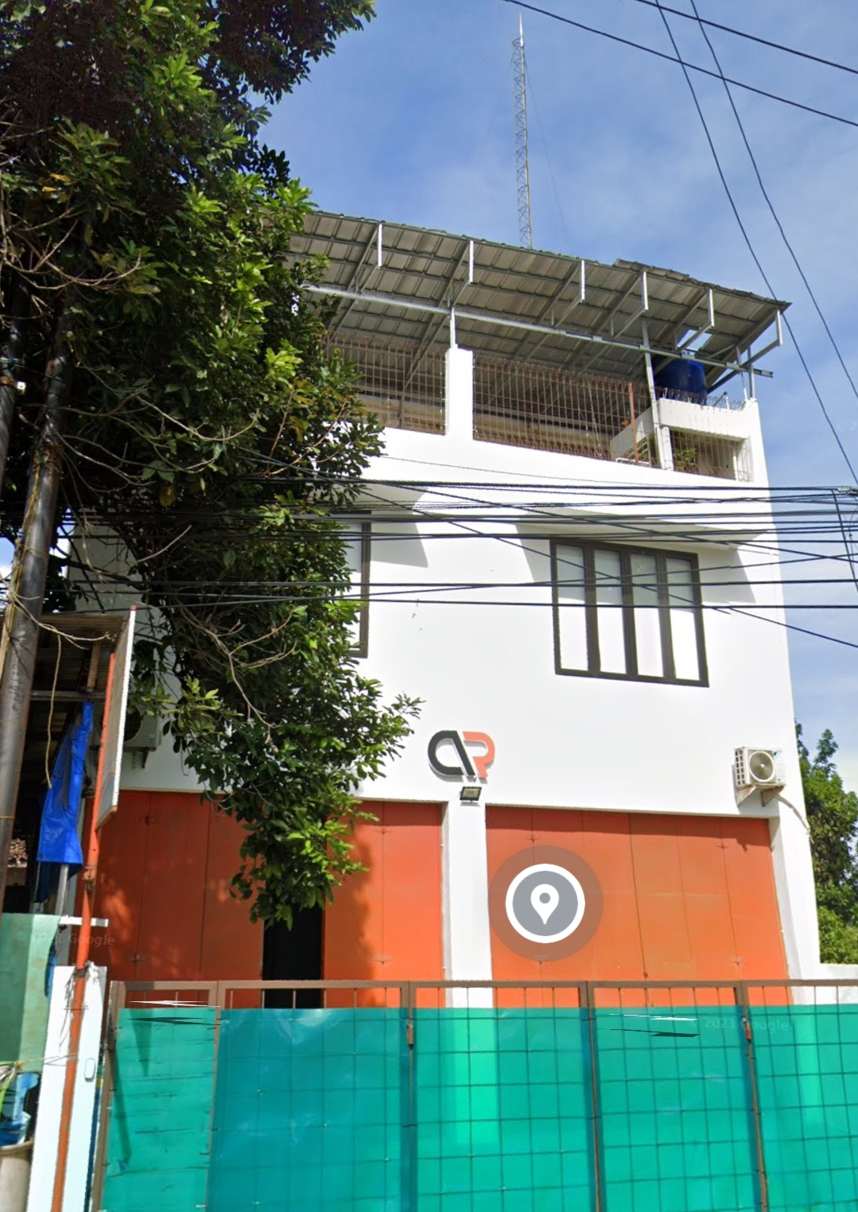

Gambar 2.1 PT Sistem Manajemen Dewarangga

1. Sejarah Singkat perusahaan

Dewarangga memiliki banyak bidang usaha yang bergerak di bidang jasa dan retail, di antaranya Dewarangga Global Marketing Solutions (ads.dewarangga.com), Dewaranga Cattery (dewarangga.net), Dewarangga Digital Solutions (app.dewarangga.com), PetPro (petpro.id)

Dewarangga Global Marketing Solutions merupakan jasa digital marketing yang dimulai dari jasa perorangan yang dijalankan oleh Bapak Dewarangga Priutami S.AB, Google Certified, M.I.Kom (Owner) dan Melinda Indri (Istri) pada tahun 2016. Dengan berbekal gelar magister di bidang ilmu komunikassi dan sertifikasi Google Partner, Bapak Dewarangga Priutami S.AB, Google Certified, M.I.Kom mampu membantu puluhan UMKM berkembang dengan Digital Marketing

Pada tahun 2018, Bapak Dewarangga Priutama S.AB, Google Certified, M.I.Kom mendirikan PT Media periklanan Indonesia dengan Nomor Surat Izin Usaha 170/AC.1/31.74.02/-1.824.27/c/2018. Dengan kepemilikan nomor izin usaha tersebut, PT Media Periklanan Indonesia secara resmi terdaftar sebagai perusahaan di Dinas Perindustrian dan Perdagangan (DISPERINDAG) DKI Jakarta. Pada tahun berikutnya yaitu 18 September 2019, PT Komunikasi Lintas Digital didirikan dengan Nomor Induk Berusaha 9120008912439. Kemudian di tahun 2020, Bapak Dewarangga mendirikan 2 perusahaan yaitu CV Kebutuhan Hewan Nusantara dan PT Penolong Hewan Indonesia (PetPro).  
  
Seiring dengan berkembangnya anak usaha dari Dewarangga Group, muncul kebutuhan akan sebuah institusi independen yang bertanggung-jawab perihal kepersonaliaan dalam seluruh bisnis Dewarangga Group. Dengan dasar tersebut, PT Sistem Manajemen Dewarangga kemudian didirikan pada 29 April 2021 sebagai Konsultan Sumber Daya Manusia yang fokusnya adalah mengelola dan memenuhi kebutuhan Sumber Daya Manusia untuk setiap anak usaha Dewarangga Group.



Gambar 2.2 Logo PT Sistem Manajemen Dewarangga

1. Visi dan Misi Perusahaan
2. Visi Perusahaan

Menjadi pabrik kemasan terkemuka di Indonesia melalui kualitas, harga yang bersaing, inovasi, dan pengembangan yang terus menerus.

1. Misi Perusahaan

Mengembangkan, membuat dan mengirim dengan tepat waktu produk - produk *packaging* berkualitas yang memenuhi atau melampaui kebutuhan dari pelanggan.

1. **Identifikasi Jenis Pekerjaan Selama Pelaksanaan Prakerin**

|  |  |
| --- | --- |
| **No** | **Nama Pekerjaan** |
| 1 | Web Developer (Wordpress) |
| 2 | Dst… |

1. **Uraian Pekerjaan**

**AGENDA HARIAN SISWA/SISWI**

|  |  |  |  |  |  |
| --- | --- | --- | --- | --- | --- |
| No | Hari/Tanggal | | Bagian/Devisi | Uraian Singkat Pekerjaan | Pembimbing |
| 1 | Senin, 17-01-2022 | Web Developer | | Penginstalan Wordpress dan Pengenalan Wordpress | Yuki |
| 2 | Selasa, 18-01-2022 | Web Developer | | Pemahaman Wordpress dan penginstalan plugin Elementor | Yuki |
| 3 | Rabu, 19-01-2022 | Web Developer | | Pembuatan website  e-comerce dengan menggunakan elementor | Yuki |
| 4 | Kamis, 20-01-2022 | Web Developer | | Membuat website homeskripsiofficial.com dengan menggunakan Elementor pro | Yuki |
| 5 | Jum'at, 21-01-2022 | Web Developer | | Membuat website jasa joki tugas | Yuki |
| 6 | Sabtu, 22-01-2022 | Web Developer | | Membuat website karpetturki.com | Yuki |
| 7 | Minggu, 23-01-2022 | Web Developer | |  | Yuki |
| 8 | Senin, 24-01-2022 | Web Developer | | Merevisi website karpetturki.com | Yuki |
| 9 | Selasa, 25-01-2022 | Web Developer | | Membuat website kampus yang berdomain atemjakarta.com | Yuki |
| 10 | Rabu, 26-01-2022 | Web Developer | | Menyelesaikan membuat website atemjakarta.com | Yuki |
| 11 | Kamis, 27-01-2022 | Web Developer | | Membuat 2 template website menggunakan elementor | Yuki |
| 12 | Jum'at, 28-01-2022 | Web Developer | | Membuat template website wisata alam | Yuki |
| 13 | Sabtu, 29-01-2022 | Web Developer | | Membuat website jualan rempah dan sayur | Yuki |
| 14 | Minggu, 30-01-2022 | Web Developer | |  | Yuki |
| 15 | Senin, 31-01-2022 | Web Developer | | Merevisi tempalte jualan rempah dan sayur | Yuki |
| 16 | Selasa, 01-02-2022 | Web Developer | |  | Yuki |
| 17 | Rabu, 02-02-2022 | Web Developer | | Membuat tempalte website jualan rempah sayur dan buah | Yuki |
| 18 | Kamis, 03-02-2022 | Web Developer | | Membuat template website jasa pasang cctv | Yuki |
| 19 | Jum'at, 04-02-2022 | Web Developer | | Membuat tempalte website travel | Yuki |
| 20 | Sabtu, 05-02-2022 | Web Developer | | Membuat template website jasa cleaning services | Yuki |
| 21 | Minggu, 06-02-2022 | Web Developer | |  | Yuki |
| 22 | Senin, 07-02-2022 | Web Developer | | Membuat tempalte website jasa service air conditioner | Yuki |
| 23 | Selasa, 08-02-2022 | Web Developer | | Membuat tempalte website virtual office | Yuki |
| 24 | Rabu, 09-02-2022 | Web Developer | | Membuat template website office | Yuki |
| 25 | Kamis, 10-02-2022 | Web Developer | | Membuat template website legalitas | Yuki |
| 26 | Jum'at, 11-02-2022 | Web Developer | | Membuat template website arsitektur | Yuki |
| 27 | Sabtu, 12-02-2022 | Web Developer | | Membuat website lpx-studio.com | Yuki |
| 28 | Minggu, 13-02-2022 | Web Developer | |  | Yuki |
| 29 | Senin, 14-02-2022 | Web Developer | | Membuat template website kontruksi | Yuki |
| 30 | Selasa, 15-02-2022 | Web Developer | | Membuat website akperjakarta.com | Yuki |
| 31 | Rabu, 16-02-2022 | Web Developer | | Membuat website adhicitysentul.id | Yuki |
| 32 | Kamis, 17-02-2022 | Web Developer | | Merevisi website beasiswavokasi.com | Yuki |
| 33 | Jum'at, 18-02-2022 | Web Developer | | Membuat template website klinik | Yuki |
| 34 | Sabtu, 19-02-2022 | Web Developer | | Membuat website bebeksegar.com | Yuki |
| 35 | Minggu, 20-02-2022 | Web Developer | |  | Yuki |
| 36 | Senin, 21-02-2022 | Web Developer | | Membuat website shelslim.com dan website artspacephotoshoot.com | Yuki |
| 37 | Selasa, 22-02-2022 | Web Developer | | Menyelesaikan membuat website shelslim.com | Yuki |
| 38 | Rabu, 23-02-2022 | Web Developer | | Merevisi wesite adhicitysentul.id dan merevisi website atemjakarta.com | Yuki |
| 39 | Kamis, 24-02-2022 | Web Developer | | Membuat website distributoracrylicgbbond.com dan merevisi website brevetbiinspira.com | Yuki |
| 40 | Jum'at, 25-02-2022 | Web Developer | | Membuat website deltacooltekhnik.com dan membuat website hunianislamimalang.com | Yuki |
| 41 | Sabtu, 26-02-2022 | Web Developer | | Merevisi website sidoarjolaptop.com dan merevisi website pusatgigipalsu.com | Yuki |
| 42 | Minggu, 27-02-2022 | Web Developer | |  | Yuki |
| 43 | Senin, 28-02-2022 | Web Developer | |  | Yuki |
| 44 | Selasa, 01-03-2022 | Web Developer | | Mereisi website shelslim.com dan merevisi website smanugrah.com | Yuki |
| 45 | Rabu, 02-03-2022 | Web Developer | | Melanjutkan revisi website shelslim.com dan membuat website primaxkaryaperkasa.com | Yuki |
| 46 | Kamis, 03-03-2022 | Web Developer | | Membuat website nusantara-coffee.com | Yuki |
| 47 | Jum'at, 04-03-2022 | Web Developer | | Membuat website apartemen-emeraldbintaro.com dan membuat website astraisuzu-jakarta.com | Yuki |
| 48 | Sabtu, 05-03-2022 | Web Developer | | Merevisi website adhicitysentul.id dan membuat website jasapembuatandokumenhukum.xyz | Yuki |
| 49 | Minggu, 06-03-2022 | Web Developer | |  | Yuki |
| 50 | Senin, 07-03-2022 | Web Developer | | Membuat website yonifpararaider328.com | Yuki |
| 51 | Selasa, 08-03-2022 | Web Developer | | Membuat website hexatama.com | Yuki |
| 52 | Rabu, 09-03-2022 | Web Developer | | Membuat website tedkontraktor.com | Yuki |
| 53 | Kamis, 10-03-2022 | Web Developer | | Melanjutkan membuat website tedkontraktor.com dan merevisi website hexatama.com | Yuki |
| 54 | Jum'at, 11-03-2022 | Web Developer | | Melanjutkan membuat website tedkontraktor.com | Yuki |
| 55 | Sabtu, 12-03-2022 | Web Developer | | Merevisi website yonifpararaider328.com | Yuki |
| 56 | Minggu, 13-03-2022 | Web Developer | |  | Yuki |
| 57 | Senin, 14-03-2022 | Web Developer | | Membuat website digitalemas.com | Yuki |
| 58 | Selasa, 15-03-2022 | Web Developer | | Merevisi website tedkontraktor.com | Yuki |
| 59 | Rabu, 16-03-2022 | Web Developer | | Membuat website indoopools.id | Yuki |
| 60 | Kamis, 17-03-2022 | Web Developer | | Membuat website idkomputer.com | Yuki |
| 61 | Jum'at, 18-03-2022 | Web Developer | | Membuat website navarafresh.com dan membuat website dpcfkdtnganjuk.com | Yuki |
| 62 | Sabtu, 19-03-2022 | Web Developer | | Melanjutkan membuat website navarafresh.com | Yuki |
| 63 | Minggu, 20-03-2022 | Web Developer | |  | Yuki |
| 64 | Senin, 21-03-2022 | Web Developer | | Merevisi website idkomputer.com | Yuki |
| 65 | Selasa, 22-03-2022 | Web Developer | | Merevisi website taxybanjar.xyz | Yuki |
| 66 | Rabu, 23-03-2022 | Web Developer | | Merevisi website medantowingservice.com | Yuki |
| 67 | Kamis, 24-03-2022 | Web Developer | | Merevisi website website shelslim.com dan Membuat website campaign.avana.id | Yuki |
| 68 | Jum'at, 25-03-2022 | Web Developer | | Merevisi website campaign.avana.id | Yuki |
| 69 | Sabtu, 26-03-2022 | Web Developer | | Melanjutkan revisi website campaign.avana.id | Yuki |
| 70 | Minggu, 27-03-2022 | Web Developer | |  | Yuki |
| 71 | Senin, 28-03-2022 | Web Developer | | Membuat website lp2sda.com | Yuki |
| 72 | Selasa, 29-03-2022 | Web Developer | | Membuat website belitungexpose.com | Yuki |
| 73 | Rabu, 30-03-2022 | Web Developer | | Melanjutkan membuat website belitungexpose.com | Yuki |
| 74 | Kamis, 31-03-2022 | Web Developer | | Merevisi website campaign.avana.id | Yuki |
| 75 | Jum'at, 01-04-2022 | Web Developer | | Membuat website thejawamassage.com | Yuki |
| 76 | Sabtu, 02-04-2022 | Web Developer | | Merevisi wesite belitungexpose.com | Yuki |
| 77 | Minggu, 03-04-2022 | Web Developer | |  | Yuki |
| 78 | Senin, 04-04-2022 | Web Developer | | Membuat website pt-akmalmitrapratama.com | Yuki |
| 79 | Selasa, 05-04-2022 | Web Developer | | Melanjutkan membuat website pt-akmalmitrapratama.com | Yuki |
| 80 | Rabu, 06-04-2022 | Web Developer | | Membuat website truelife-plan.com | Yuki |
| 81 | Kamis, 07-04-2022 | Web Developer | | Membuat website gspmanning.com | Yuki |
| 82 | Jum'at, 08-04-2022 | Web Developer | | Melanjutkan Membuat website gspmanning.com | Yuki |
| 83 | Sabtu, 09-04-2022 | Web Developer | | Merevisi website belitungexpose.com | Yuki |
| 84 | Minggu, 10-04-2022 | Web Developer | |  | Yuki |
| 85 | Senin, 11-04-2022 | Web Developer | | Merevisi website campaign.avana.id | Yuki |
| 86 | Selasa, 12-04-2022 | Web Developer | | Membuat website id-skyhousebsd.com | Yuki |
| 87 | Rabu, 13-04-2022 | Web Developer | | Membuat website thegrandharmonyresidence.com | Yuki |
| 88 | Kamis, 14-04-2022 | Web Developer | | Merevisi website truelife-plan.com dan membuat website lpkcmmofficial.com | Yuki |
| 89 | Jum'at, 15-04-2022 | Web Developer | | membuat website jakartaserviceac.com | Yuki |
| 90 | Sabtu, 16-04-2022 | Web Developer | | membuat website yamahabahanacirebon.xyz | Yuki |

1. **Uraian project**

Membuat *website* jasa pembuatan website

* + - 1. Pengertian visual studio code

[**https://makinrajin.com/blog/visual-studio-code-adalah/**](https://makinrajin.com/blog/visual-studio-code-adalah/)

Secara pengertian, maka Visual Studio Code adalah sebuah code editor yang bisa Anda gunakan di semua desktop. Software ini juga bisa Anda gunakan di semua operating system, seperti Windows, Linux, Mac. Code editor ini dibuat dan dikembangkan oleh Microsoft.

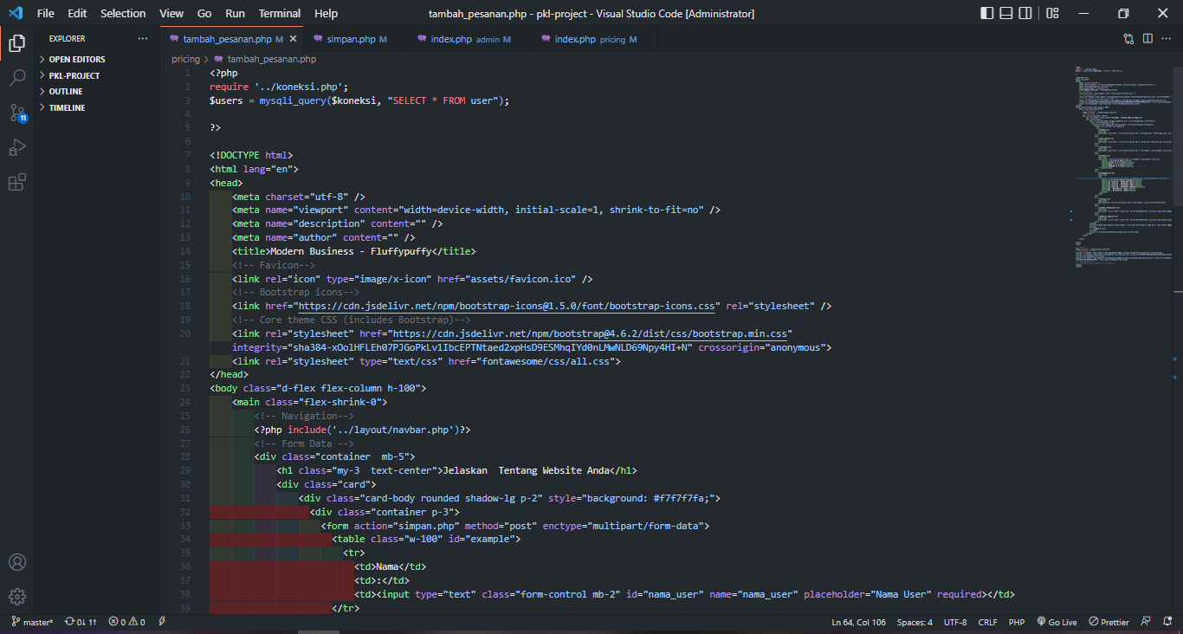

Gambar 2.6 Tampilan Visual Studio Code

Jika dilihat dari segi fungsi, maka text editor yang satu ini merupakan sebuah software yang cukup powerfull namun tetap ringan ketika digunakan. Software ini juga cukup penting untuk dipakai untuk membuat dan mengedit source code dari berbagai bahasa pemrograman, seperti [JavaScript](https://makinrajin.com/blog/belajar-javascript/) ataupun Node.js.



Gambar 2.7 Logo Visual Studio Code

Sebagai text editor, software ini juga bisa Anda gunakan untuk mengedit source code dari berbagai bahasa lain seperti [PHP](https://makinrajin.com/blog/belajar-php/), Python, ataupun .NET. Salah satu alasannya, karena software ini memiliki ekosistem yang cukup luas dan tersedia banyak ekstension.

## a. Kelebihan Visual Studio Code

Salah satu alasan dari banyaknya penggunaan Visual Studio Code adalah karena memiliki banyak kelebihan. Dari mulai fitur sampai kecepatan, software ini sangat bisa untuk diandalkan. Beberapa keunggulan lain dari software yang satu ini adalah:

### 1. Multi Platform

Salah satu keunggulan yang cukup penting dari Visual Studio Code adalah penggunaanya yang bisa digunakan pada semua platform. Software ini bisa Anda gunakan di semua desktop operating system yang ada saat ini, dari mulai Windows, Mac, dan Linux. Dengan kemampuannya ini membuat kendala yang biasa terjadi pada dukungan perangkat bisa Anda hindari.

### 2. Fitur yang Sangat Lengkap

Visual Studio Code adalah software text editor yang memiliki fitur sangat lengkap. Hal lain yang juga cukup menarik dari software yang satu ini  adalah terdapat Extension Marketplace, ini merupakan tempat yang bisa Anda gunakan untuk mencari dan menambah fitur yang ada. Nantinya, Anda bisa menggunakan semua fitur ini dengan bebas.

### 3. Performa yang Sangat Cepat.

Dengan banyaknya fitur yang ada mungkin Anda akan merasa jika software ini akan menjadi lambat. Namun nyatanya hal itu tidak akan Anda alami. Meski memiliki banyak sekali fitur dan extension, nyatanya performa dari software yang satu ini tetaplah tangguh. Salah satu alasannya karena semua extensions dan fitur tersebut sudah teroptimasi dengan baik dan tidak akan mengganggu kinerja dari [text editor](https://makinrajin.com/blog/text-editor-terbaik/) yang satu ini.

### 4. Mendapatkan Dukungan Arsitektur Terbaik

Hal lainnya yang menjadi keunggulan Visual Studio Code adalah memiliki dukungan arsitektur yang sangat baik. Contohnya adalah penggunaan Electron untuk pengembangan Javascript ataupun Node.js. Atau juga penggunaan Monaco Clioud Editor untuk pgnemmbangan [HTML](https://makinrajin.com/blog/belajar-html/" \t "_self). Ada juga arsitektur lain seperti Roslyn untuk .NET dan yang lainnya.

3. XAMPP

<https://www.dosenpendidikan.co.id/xampp-adalah/>

XAMPP adalah perangkat lunak bebas, yang mendukung banyak system operasi, merupakan kompilasi dari beberapa program. XAMPP merupakan tool yang menyediakan paket perangkat lunak ke dalam satu buah paket. Dengan menginstall XAMPP maka tidak perlu lagi melakukan instalasi dan konfigurasi web server Apache, PHP dan MySQL secara manual. XAMPP akan menginstalasi dan mengkonfigurasikannya secara otomatis untuk anda atau auto konfigurasi. Selain paket installasi instant XAMPP versi 1.6.4 juga memberikan fasiltias pilihan pengunaan PHP 4 atau PHP 5.

Untuk berpindah versi PHP yang ingin digunakan juga sangat mudah dilakukan dengan mengunakan bantuan PHP - Switch yang telah disertakan oleh XAMPP, dan yang terpenting XAMPP bersifat free atau gratis untuk digunakan.



Gambar 2.7 Logo XAMPP

XAMPP merupakan tool yang menyediakan paket perangkat lunak ke dalam satu buah paket. Dengan menginstall XAMPP maka tidak perlu lagi melakukan instalasi dan konfigurasi web server Apache, PHP dan MySQL secara manual. XAMPP akan menginstalasi dan mengkonfigurasikannya secara otomatis. Merupakan web server yang mudah digunakan yang dapat melayani tampilan halaman web yang dinamis. Untuk mendapatkanya dapat mendownload langsung dari web resminya.

a. Sejarah XAMPP

XAMPP  merupakan  pengembangan  dariLAMP  (Linux  Apache,  MySQL,  PHP  and PERL),  XAMPP ini merupakan project non-profit yang dikembangkan oleh Apache Friends yang didirikan Kai ‘Oswalad’  Seidler  dan  Kay Vogelgesang  pada tahun  2002,  project  mereka ini bertujuan mempromosikan pengunaan Apache web server.

1. Fungsi XAMPP

Fungsi **XAMPP** sendiri adalah **sebagai server** yang berdiri sendiri (localhost), yang terdiri beberapa program antara lain : **Apache HTTP Server, MySQL database**, dan penerjemah bahasa yang ditulis dengan bahasa pemrograman **PHP dan Perl.**Nama XAMPP sendiri merupakan singkatan dari X (empat sistem operasi apapun), Apache, MySQL, PHP dan Perl.

Program ini tersedia dalam GNU General Public License dan bebas, merupakan web server yang mudah untuk digunakan yang dapat menampilkan halaman web yang dinamis. Untuk mendapatkanya XAMPP anda dapat mendownload langsung dari web resminya. Dan berikut beberapa definisi program lainnya yang terdapat dalam XAMPP.

1. Fitur – fitur XAMPP

Berikut ini terdapat beberapa fitur - fitur xampp, terdiri atas:

1. Apache

Apacheadalah perangkat lunak sumber terbuka yang menjadi alternatif dari server web Netscape.Server HTTP Apache atau Server Web/WWW Apache merupakan server web yang dapat dijalankan di banyak sistem operasi yang berguna untuk melayani dan memfungsikan situs web. Apache dikembangkan oleh komunitas terbuka yang terdiri dari pengembang - pengembang dibawah naungan Apache Software Foundation.

1. MySQL

**MySQL** adalah singkatan “My Structured Query Language”. Program ini berjalan sebagai server menyediakan multi-user mengakses ke sejumlah database. MySQL umumnya digunakan oleh perangkat lunak bebas yang memerlukan fitur penuh sistem manajemen database, seperti WordPress, phpBB dan perangkat lunak lain yang dibangun pada perangkat lunak LAMP. Ia juga digunakan dalam skala sangat tinggi World Wide Web, termasuk produk-produk Google dan Facebook.

1. PHP

**PHP** adalah bahasa pemrograman script yang banyak dipakai untuk memrogram situs web dinamis, walaupun tidak tertutup kemungkinan digunakan untuk pemakaian lain.Contoh terkenal dari aplikasi PHP adalah php BB dan MediaWiki (software di belakang Wikipedia). Contoh terkenal dari aplikasi PHP adalah phpBB danMediaWiki (software di belakang Wikipedia).

1. Bagian – bagian XAMPP

Berikut ini terdapat beberapa bagian-bagian XAMPP, terdiri atas:

1. Htdocs

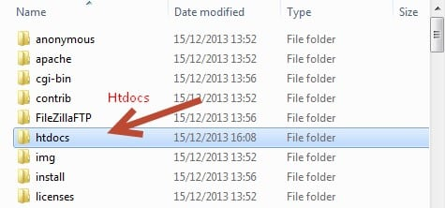

Gambar 2.8 File Htdocs

Htdocsadalah sebuah folder yang digunakan sebagai tempat penyimpanan berkas seperti PHP, HTML, dan script lain yang digunakan dalam sebuah halaman website. Secara kapasitas penyimpanan, XAMPP tergantung dari seberapa besar kapasitas hardisk di laptop atau komputer anda. Sedangkan bila menggunakan hosting online, maka tergantung pilihan waktu membeli sebuah hosting.

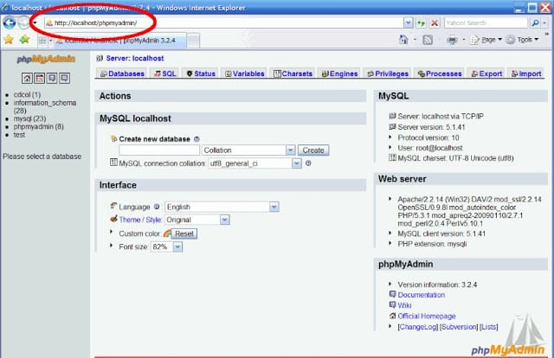

1. 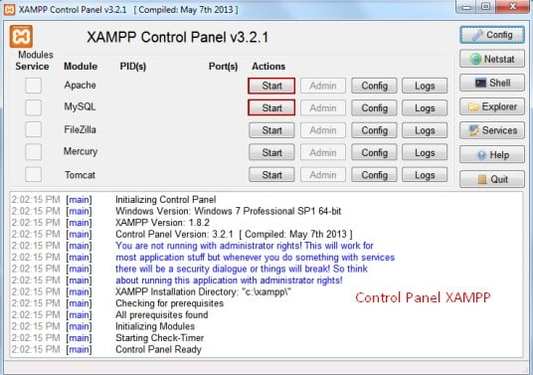phpMyadmin

Gambar 2.9 Tampilan phpMyadmin

phpMyadmin adalah sebuah tempat yang digunakan untuk mengelola database MySQL yang berada di komputer atau laptop.Untuk mengakses phpMyadmin yakni dengan membuka browser internet (Mozila atau chrome) lalu ketikkan alamat

Gambar 2.10 Tampilan Control Panel

http://localhost/phpMyadmin maka akan muncul tampilannya

1. Control Panel

Control Panel adalah sebuah layanan untuk mengelola XAMPP baik itu mengontrol (*Start* atau *Stop* XAMPP) serta layanan *service* lainnya. Secara online di dalam hosting atau VPS dikenal Cpanel.

1. Komponen XAMPP

Berikut ini terdapat beberapa komponen xampp, terdiri atas:

**XAMPP 1.8.3 untuk Windows, Termasuk :**

1. Apache 2.4.4
2. MySQL 6.5.11
3. PHP 5.5.0
4. phpMyAdmin 4.0.4
5. FileZilla FTP Server 0.9.41
6. Tomcat 7.0.41 (with mod\_proxy\_ajp as connector)
7. Strawberry Perl 5.16.3.1 Portabel
8. XAMPP Control Panel 3.2.1 (dari hackattack142)

**XAMPP 1.8.3 untuk Linux, Termasuk :**

1. Apache 2.4.4
2. MySQL 6.5.11
3. PHP 5.5.0
4. phpMyAdmin 4.0.4
5. OpenSSL 1.0.1e

**XAMPP untuk Solaris**

**XAMPP untuk Mac OS X**

### **Kelebihan dan Kekurangan XAMPP**

Berikut ini terdapat beberapa kelebihan dan kekurangan XAMPP, terdiri atas:

#### Kelebihan :

1. Database Storage Engine ini banyak digunakan oleh programmer apalagi oleh web developer karena sifatnya yang free. Untuk yang expert sudah ada yang bayar.
2. Kemampuannya sudah bisa diandalkan, mempunyai kapasitas yang cukup mumpuni sekitar 60.000 tabel dengan jumlah record mencapai 5.000.000.000 bahkan untuk yang terbaru sudah lebih.
3. Keamanan datanya cukup aman walaupun tidak sehebat Postgre apalagi Oracle.
4. Engine ini multiplatform sehingga mampu diaplikasikan di berbagai sistem operasi. My Sql cocok diaplikasikan diaplikasi kelas kecil dan menengah.
5. Kelebihan paling utama engine ini adalah kecepatannya.

***Kekurangan :***

1. Tidak cocok untuk menangani data dengan jumlah yang besar, baik untuk menyimpan data maupun untuk memproses data.
2. Memiliki keterbatasan kemampuan kinerja pada server ketika data yang disimpan telah melebihi batas maksimal kemampuan daya tampung server karena tidak menerapkan konsep Technology Cluste.

**XAMPP adalah singkatan yang setiap huruf adalah :**

* 1. **X :** Program ini dapat dijalankan di banyak sistem operasi, seperti Windows, Linux, Mac OS, dan Solaris.
  2. **A : Apache,** server aplikasi Web. Apache tugas utama adalah untuk menghasilkan halaman web yang benar kepada pengguna terhadap kode PHP yang sudah dituliskan oleh pembuat halaman web. jika perlu kode PHP juga berdasarkan yang tertulis, dapat database diakses dulu (misalnya MySQL) untuk mendukung halaman web yang dihasilkan.
  3. **M : MySQL,** server aplikasi database. Pertumbuhannya disebut SQL singkatan dari Structured Query Language. SQL merupakan bahasa terstruktur yang difungsikan untuk mengolah database. MySQL dapat digunakan untuk membuat dan mengelola database dan isinya. Bisa juga memanfaatkan MySQL guna untuk menambahkan, mengubah, dan menghapus data dalam database.
  4. **P : PHP,** bahasa pemrograman web. Bahasa pemrograman PHP adalah bahasa pemrograman untuk membuat web yang server-side scripting. PHP digunakan untuk membuat halaman web dinamis. Sistem manajemen database yang sering digunakan dengan PHP adalah MySQL. namun PHP juga mendukung Pengelolaan sistem database Oracle, Microsoft Access, Interbase, d-base, PostgreSQL, dan sebagainya.
  5. **P : Perl,** bahasa pemrograman untuk semua tujuan, pertama kali dikembangkan oleh Larry Wall, mesin Unix. Perl dirilis pertama kali tanggal 18 Desember 1987 yang ditandai dengan keluarnya Perl 1. Pada versi-versi selanjutnya, Perl juga tersedia untuk berbagai sistem operasi Unix (SunOS, Linux, BSD, HP-UX), juga tersedia untuk sistem operasi seperti DOS, Windows, PowerPC, BeOS, VMS, EBCDIC, dan PocketPC.
     + 1. 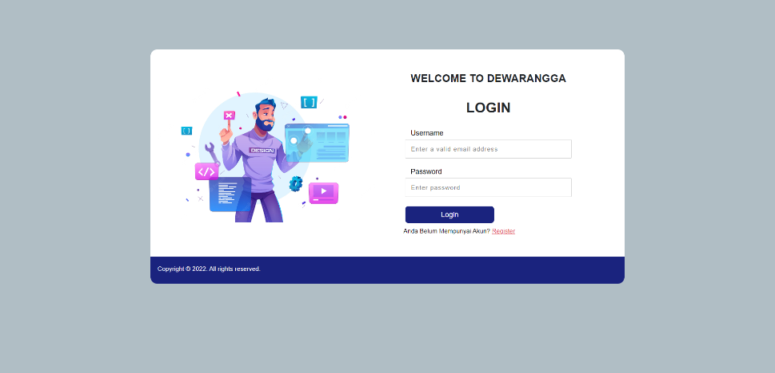Form Login

Gambar 2.12 Tampilan Login.

Tampilan Login ini berfungsi untuk masuk ke halaman utama *(Dashboard)* dan user *(Home)*. dimana halaman admin dan user hanya bisa di akses oleh masing-masing akun berdasarkan level akun tersebut. Jika tidak punya akun silahkan *Register* atau daftarkan akun baru sebagai user.

* + - 1. 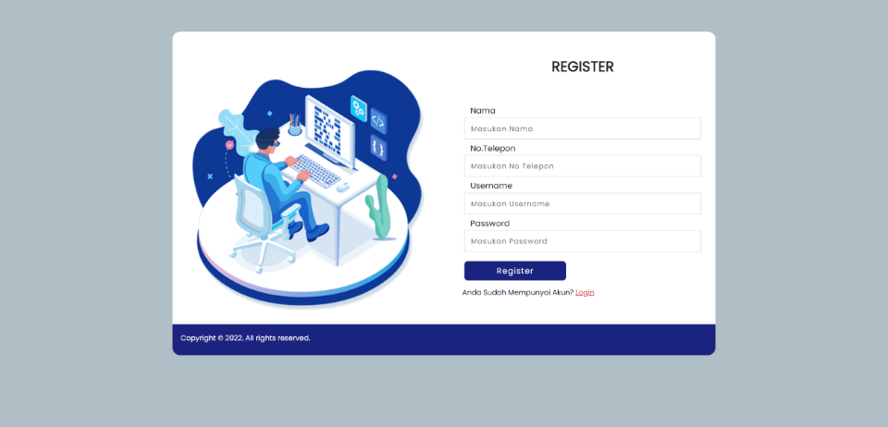Form Register

Gambar 2.13 Tampilan Register.

Form *Register* berfungsi untuk membuat akun baru agar bisa *Login* atau masuk ke halaman awal. Daftarkan akun dengan mengisi Nama, No. Telepon, Username dan Password.

* + - 1. 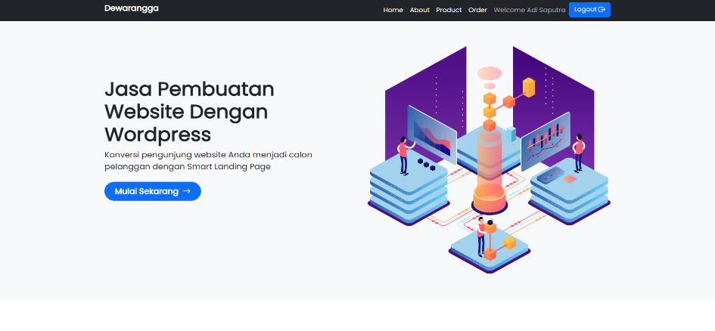Home

Gambar 2.14 Tampilan awal Home User.

Tampilan home adalah tampilan awal Ketika user *login*. Pada tampilan home berisi informasi tentang proseder pembuatan website, serta testimoni yang sudah membeli website di perusahaan kami.

* + - 1. 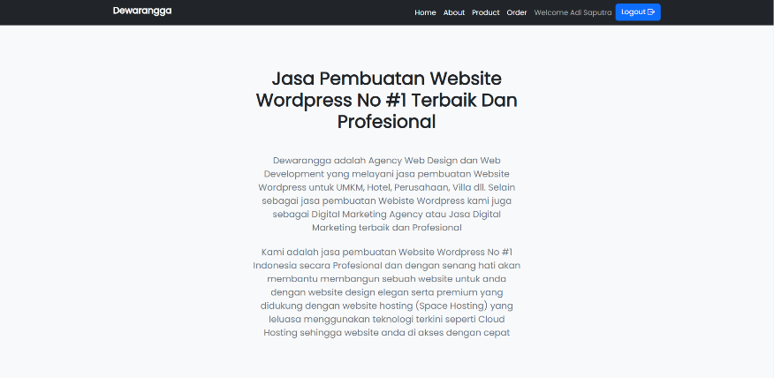About

Gambar 2.15 Tampilan About User.

Tampilan about berisi informasi tentang perusahaan tersebut, serta informasi mengenai tim kami yang akan membuat website anda.

* + - 1. 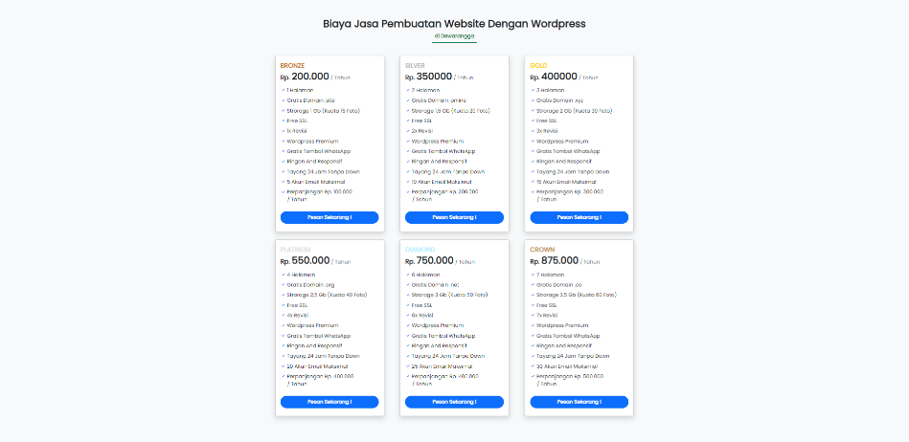Product

Gambar 2.17 Tampilan Product User.

Tampilan product berisi product yang kami jual, di halaman product ini kita menjual jasa pembuatan website (*Wordpress*) dengan berbagai macam paket dan harga.

* + - 1. 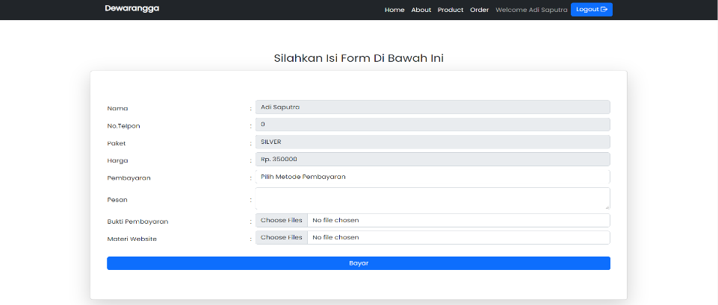Form Pemesanan

Gambar 2.19 Tampilan Form Pemesanan User.

Tampilan form pemesanan akan muncul Ketika user memilih product yang akan di beli pada halaman product, user harus mengisi form agar pesanan dapat di proses oleh admin, dan akan di kerjakan oleh tim perusahaan tersebut.

* + - 1. 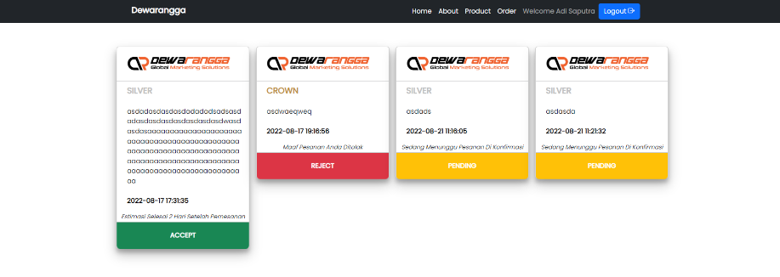Order

Gambar 2.21 Tampilan Order User.

Tampilan order berisi pesanan yang sudah di beli oleh user dan akan di proses oleh admin, terdapat beberapa status pemesanan yaitu *Accept* Ketika pesanan sudah di konfirmasi oleh admin, *Reject* berarti pesanan di tolak oleh admin, dan *Pending* pesanan anda sedang di periksa oleh admin.

* + - 1. 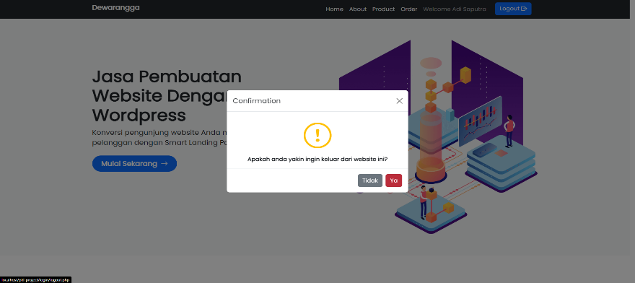Logout

Gambar 2.22 Tampilan saat Logout User.

Tampilan untuk mengakhiri sesi *Login* sebagai user.

* + - 1. 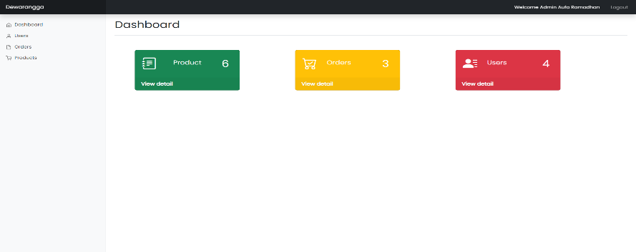Dashsboard

Gambar 2.22 Tampilan Dashboard Admin.

Tampilan dashboard adalah tampilan awal Ketika login sebagai admin, berisi total data yang ada pada database.

* + - 1. 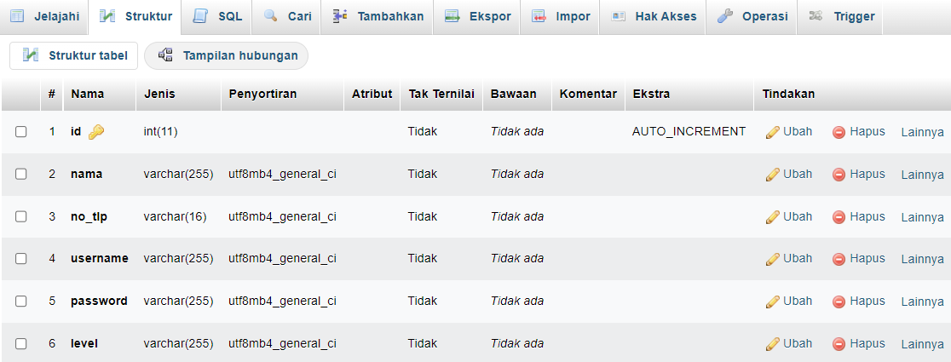Data User

Gambar 2.22 Database Users.

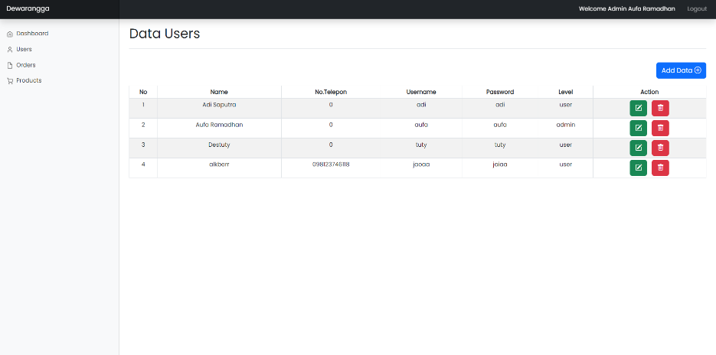 Gambar 2.22 Tampilan Users Admin.

Tampilan *Users* pada admin berisi table akun yang sudah terdaftar pada website. jika di halaman register hanya dapat membuat akun user, tapi jika di halaman *Users* admin kita dapat membuat akun dengan level yang kita inginkan, dan dapat mengedit serta menghapus akun.

* + - 1. 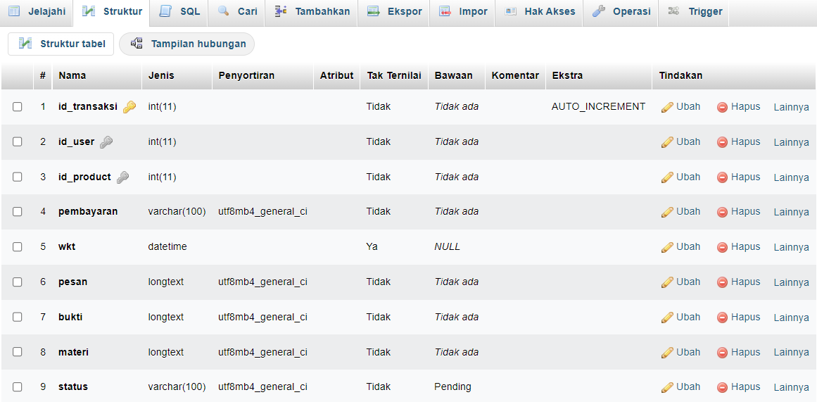Data Orders

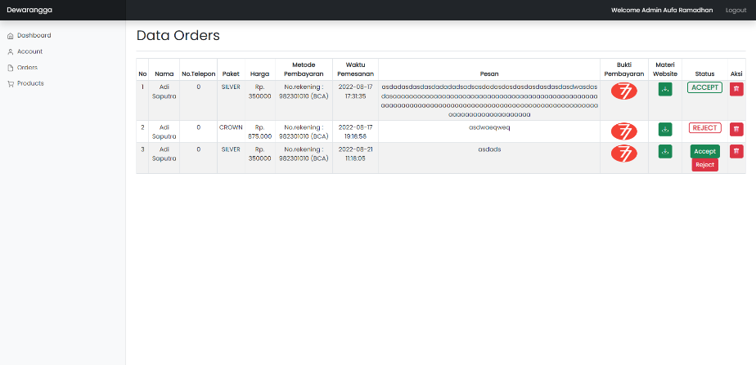 Gambar 2.22 Database Orders.

Gambar 2.22 Tampilan Orders Admin.

Tampilan *Orders* pada admin berisi table pesanan user. Pada halaman ini admin dapat mengkonfirmasi, menolak, dan menghapus pesananan yang sudah user buat.

* + - 1. 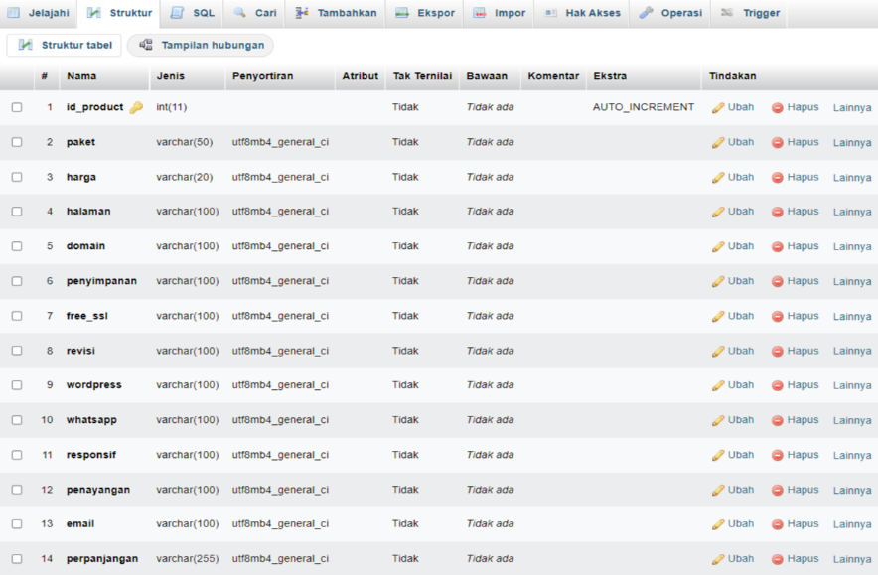Data Products

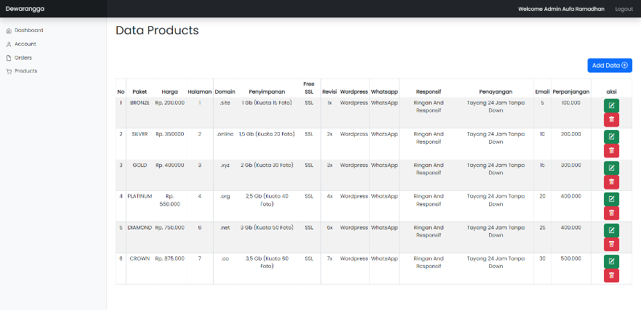 Gambar 2.22 Database Products.

Gambar 2.22 Tampilan Products Admin.

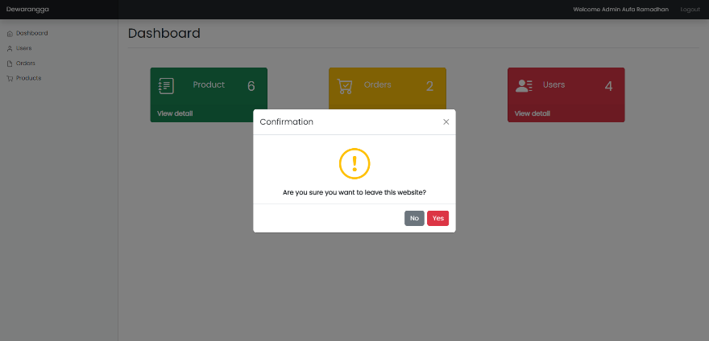Tampilan *Products* pada admin berisi table product yang tersedia pada halaman *Product User*, pada halaman ini admin dapat menambah, mengedit, dan juga menghapus data product apa bila product sedang tidak tersedia.

* + - 1. Logout

Gambar 2.22 Tampilan saat Logout Admin.

Tampilan untuk mengakhiri sesi *Login* sebagai admin.

**Bab III**

**Kesimpulan dan Saran**

1. **Kesimpulan**

Setelah melakukan kegiatan prakerin ini, saya mendapatkan banyak pengalaman dan ilmu baru yang tidak diajarkan di sekolah. Kita biasa diajarkan teori di sekolah dan ditempat prakerin kita akan mempraktikannya. Pada intinya, kegiatan prakerin sangat berguna untuk mengambangkan apa yang sudah diajarkan di sekolah. Prakerin bisa dikatakan sebagai pelengkap serta proses pematangan agar siap ketika sudah berkecimpung di dunia kerja.

1. **Saran**

Semoga dalam Praktek Kerja Industri di PT Indahcup Sukses Makmur, saya dapat menambah wawasan saya, serta dapat bermanfaat untuk saya ke depannya. Semoga sekolah ini dapat menjalin kerjasama kembali dengan lebih baik. Lalu ditahun yang akan datang semakin baik lagi untuk program Praktek Kerja Industri (Prakerin) dan adanya kunjungan terhadap anak yang sedang melakukan Praktek Kerja Industri (Prakerin). Semoga semakin banyak perusahaan yang siap untuk menampung siswa yang akan Prakerin disetiap jurusan masing – masing.

**LAMPIRAN – LAMPIRAN**

**Lampiran Dokumentasi Kegiatan Selama Prakerin**

**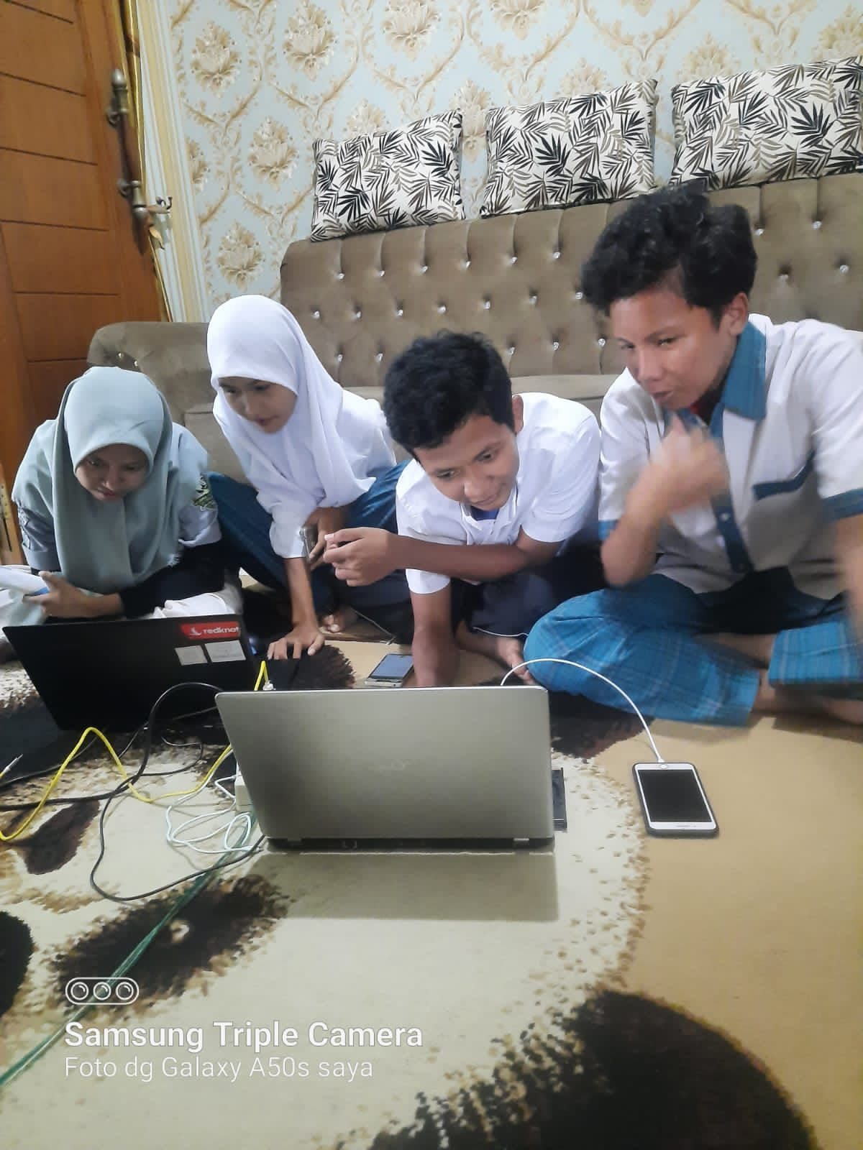**

**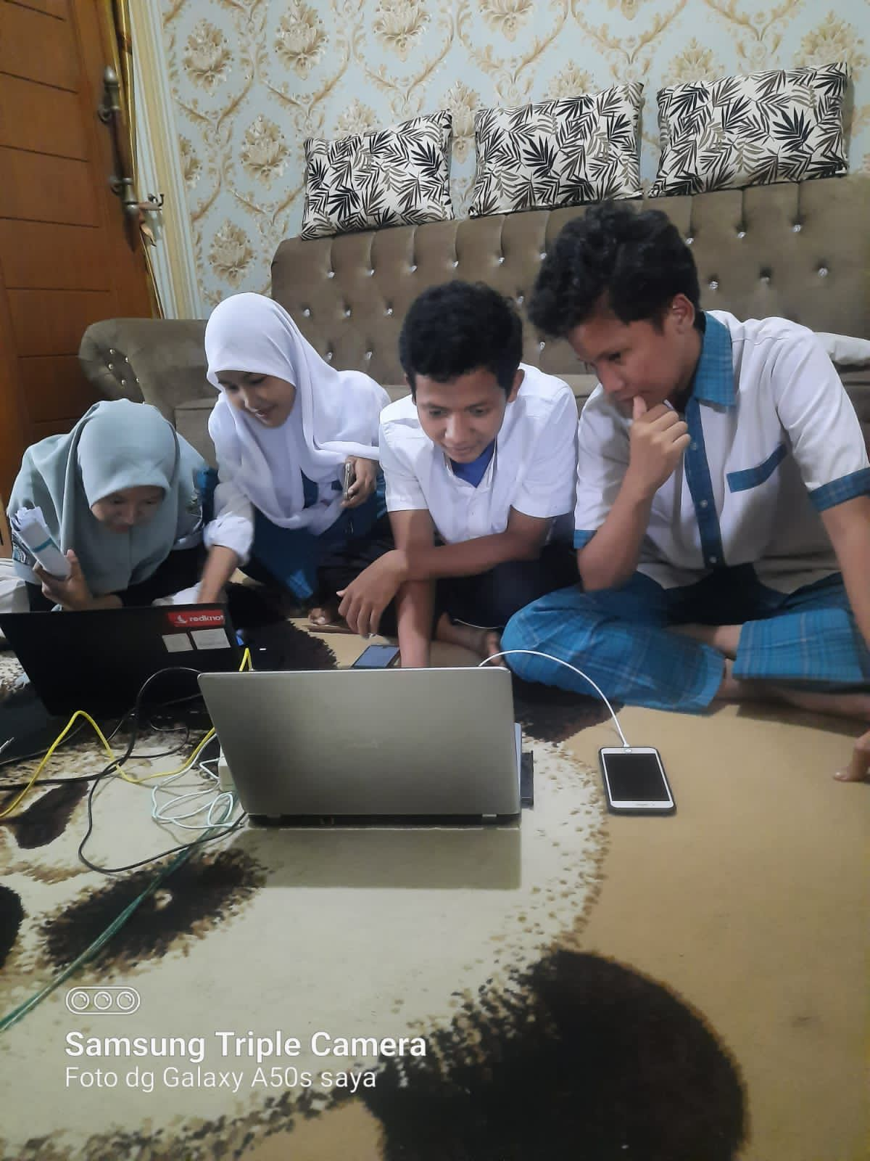**

**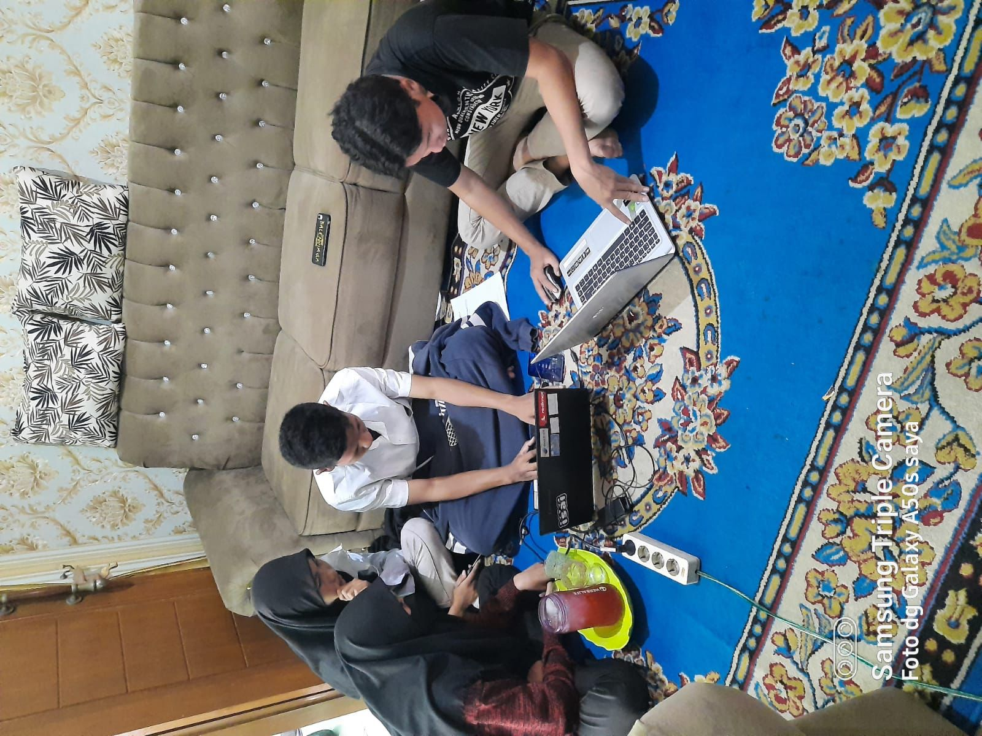**

Melakukan promosi ke sosial media dan mengembangkan UD Lancar Jaya Terpal ke website online shop serta membuat *website*.

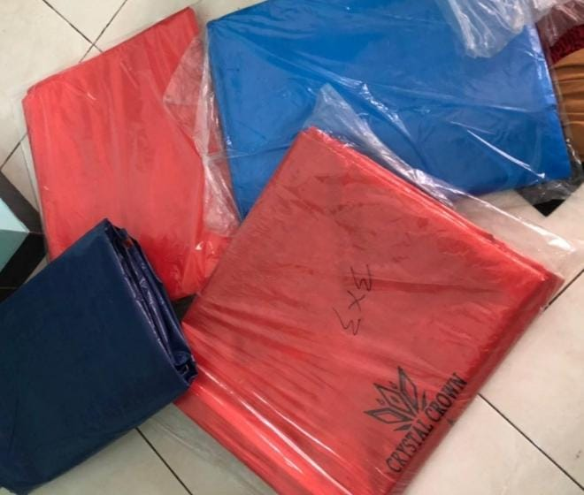

Menyiapkan barang untuk dipasarkan dan dikirim ke konsumen yang membeli melalui online shop.

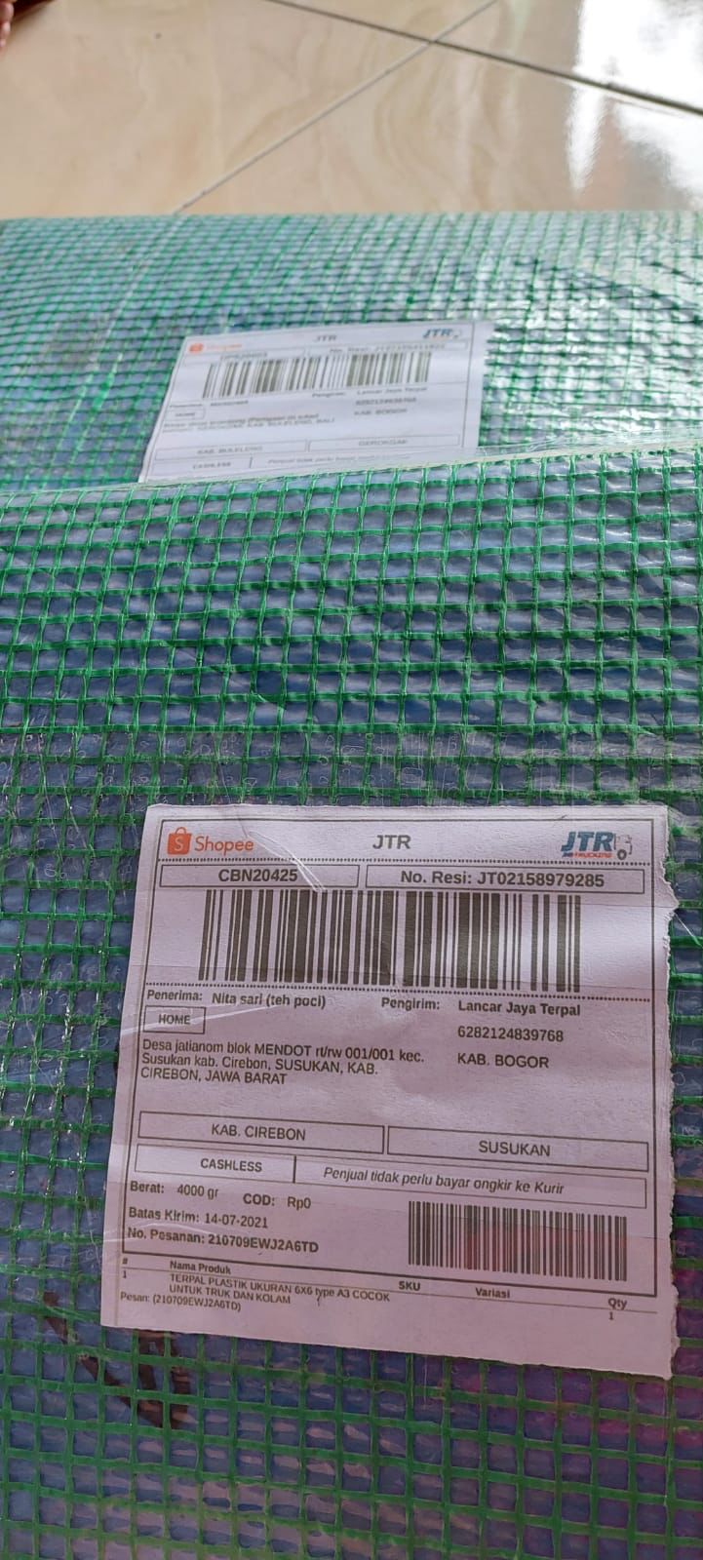

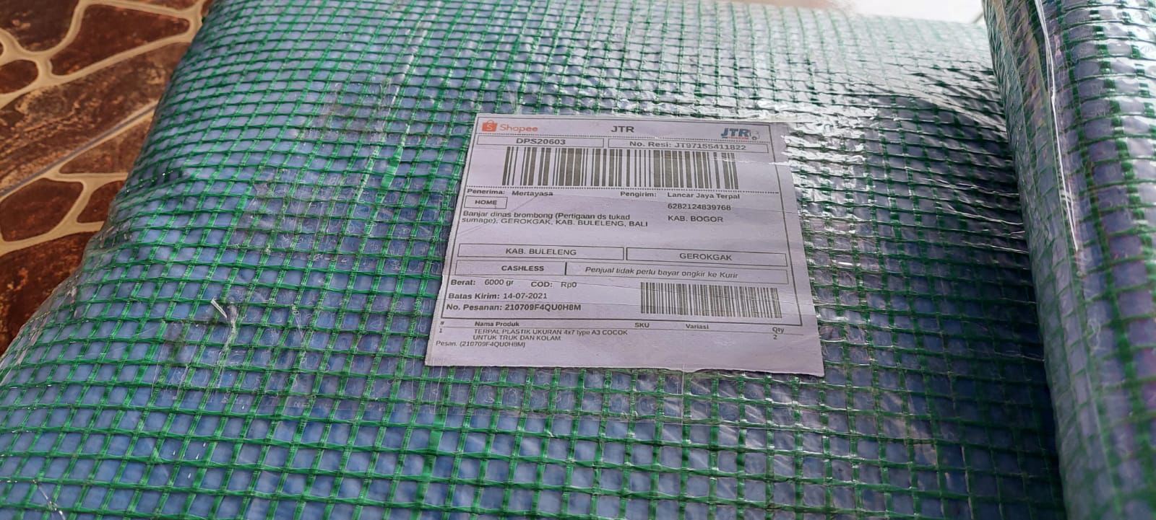

Melakukan *packing* barang sebelum barang dikirim ke konsumen.

**Lampiran Source Code**

**Source Code Tampilan Login**

<!DOCTYPE html>

<html lang="en">

<head>

<meta charset="UTF-8">

<meta http-equiv="X-UA-Compatible" content="IE=edge">

<meta name="viewport" content="width=device-width, initial-scale=1.0">

<title>Login | Dewarangga</title>

<link rel="icon" type="image/x-icon" href="assets/favicon.ico" />

<link href="assets/dist/css/bootstrap.min.css" rel="stylesheet">

<link rel="stylesheet" href="style.css">

</head>

<body>

<?php

session\_start();

include 'koneksi.php';

if (isset($\_GET['pesan'])) {

if ($\_GET['pesan'] == "gagal") {

echo "<div class='alert'>Username dan Password tidak sesuai !</div>";

}

}

?>

<div class="container-fluid px-1 px-md-5 px-lg-1 px-xl-5 py-3 mx-auto mt-5 col-md-8 ">

<div class="card card0 border-0 mt-5 ">

<div class="row d-flex">

<div class="col-md-6">

<div class="card1 pb-3">

<div class="row">

</div>

<div class="row px-3 justify-content-center mt-5 border-line">

<img src="assets/login-user.webp" class="image mt-3" width="300px">

</div>

</div>

</div>

<div class="col-md-5 ">

<div class="card2 card border-0 px-4 py-5">

<div class="row px-3 mb-4">

<div class="line"></div>

<div class="text-uppercase fw-bold text-center fs-4 mb-4 text-dark">

<span class="">Welcome To Dewarangga</span>

</div>

<div class="text-uppercase fw-bold text-center fs-2 text-dark">

<span class="">Login</span>

</div>

<div class="line"></div>

</div>

<form action="login/cek-login.php" method="POST">

<div class="row px-3 mb-3">

<label class="mb-1">

<h6 class="mb-0 text-sm">Username</h6>

</label>

<input type="text" name="username" placeholder="Enter a valid email address">

</div>

<div class="row px-3 mb-3">

<label class="mb-1">

<h6 class="mb-0 text-sm">Password</h6>

</label>

<input type="password" name="password" placeholder="Enter password">

</div>

<div class="row mb-2 px-1 mt-2 ">

<a href="login/cek-login.php"><button type="submit" class="btn btn-blue text-center btn-radius-10" value="Login">Login</button></a>

</div>

<div class="row">

<small class="font-weight-bold">Anda Belum Mempunyai Akun? <a class="text-danger text-blue" href="login/register.php">Register</a></small>

</div>

</form>

</div>

</div>

</div>

<div class="bg-blue py-3">

<div class="row px-3">

<small class="ml-4 ml-sm-5 mb-2">Copyright &copy; 2022. All rights reserved.</small>

</div>

</div>

</div>

</div>

<script src="../assets/dist/js/bootstrap.bundle.min.js"></script>

</body>

</html>

**Source Code Opsi Login**

<?php

include '../koneksi.php';

session\_start();

$username = $\_POST['username'];

$password = $\_POST['password'];

$data = mysqli\_query($koneksi, "SELECT \* FROM user WHERE username='$username' and password='$password'");

$cek = mysqli\_num\_rows($data);

if ($cek > 0) {

$data = mysqli\_fetch\_assoc($data);

if ($data['level'] == "admin") {

$\_SESSION['id'] = $data['id'];

$\_SESSION['nama'] = $data['nama'];

$\_SESSION['notelp'] = $data['no\_tlp'];

$\_SESSION['level'] = "admin";

header("location:../admin/dashboard/index.php");

} else if ($data['level'] == "user") {

$\_SESSION['id'] = $data['id'];

$\_SESSION['nama'] = $data['nama'];

$\_SESSION['notelp'] = $data['no\_tlp'];

$\_SESSION['level'] = "user";

header("location:../home/index.php");

}

} else {

echo "<script>alert('Maaf Username Atau Password Anda Salah');</script>";

echo "<script>window.location='../index.php'</script>";

}

**Source Code Tampilan Register**

<!DOCTYPE html>

<html lang="en">

<head>

<meta charset="UTF-8">

<meta http-equiv="X-UA-Compatible" content="IE=edge">

<meta name="viewport" content="width=device-width, initial-scale=1.0">

<title>Register | Dewarangga</title>

<link rel="canonical" href="https://getbootstrap.com/docs/5.2/examples/sign-in/">

<link rel="icon" type="image/x-icon" href="../assets/favicon.ico" />

<link href="../assets/dist/css/bootstrap.min.css" rel="stylesheet">

<link rel="stylesheet" href="login.css">

</head>

<body>

<?php

include '../koneksi.php';

if (isset($\_GET['pesan'])) {

if ($\_GET['pesan'] == "gagal") {

echo "<div class='alert'>Username dan Password tidak sesuai !</div>";

}

}

?>

<div class="container-fluid px-1 px-md-5 px-lg-1 px-xl-5 py-3 mx-auto col-md-8 ">

<div class="card card0 border-0 mt-5">

<div class="row d-flex">

<div class="col-md-6">

<div class="card1 pb-3">

<div class="row">

</div>

<div class="row px-3 justify-content-center mt-3 border-line">

<img src="../assets/login.png" class="image mt-5 ml-5 " width="350px">

</div>

</div>

</div>

<div class="col-md-6">

<div class="card2 card border-0 px-4 py-5">

<div class="row px-3 mb-2">

<div class="line"></div>

<div class="text-uppercase fw-bold text-center fs-3 mb-5 text-dark">

<span>Register</span>

</div>

<div class="line"></div>

</div>

<form action="cek-daftar.php" method="POST">

<div class="row px-3">

<label class="mb-1">

<h6 class="mb-0 text-sm">Nama</h6>

</label>

<input class="mb-2" type="text" name="nama" placeholder="Masukan Nama" required>

</div>

<div class="row px-3">

<label class="mb-1">

<h6 class="mb-0 text-sm">No.Telepon</h6>

</label>

<input class="mb-2" type="text" name="no\_tlp" placeholder="Masukan No Telepon" required>

</div>

<div class="row px-3">

<label class="mb-1">

<h6 class="mb-0 text-sm">Username</h6>

</label>

<input class="mb-2" type="text" name="username" placeholder="Masukan Username" required>

</div>

<div class="row px-3">

<label class="mb-1">

<h6 class="mb-0 text-sm">Password</h6>

</label>

<input class="mb-2" type="password" name="password" required placeholder="Masukan Password">

</div>

<div class="row px-3">

<input class="mb-2" type="hidden" name="level" value="user">

</div>

<div class="row mb-2 mt-2 px-1 ">

<a href="cek-login.php"><input type="submit" class="btn btn-blue text-center btn-radius-10" value="Register"></a>

</div>

<div class="row mb-1 ">

<small class="font-weight-bold">Anda Sudah Mempunyai Akun? <a class="text-danger text-blue mt-2" href="../index.php">Login</a></small>

</div>

</form>

</div>

</div>

</div>

<div class="bg-blue py-3">

<div class="row px-3">

<small class="ml-4 ml-sm-5 mb-2">Copyright &copy; 2022. All rights reserved.</small>

</div>

</div>

</div>

</div>

<script src="../assets/dist/js/bootstrap.bundle.min.js"></script>

</body>

</html>

**Source Code Opsi Register**

<?php

include '../koneksi.php';

$name = $\_POST['nama'];

$no\_tlp = $\_POST['no\_tlp'];

$username = $\_POST['username'];

$password = $\_POST['password'];

$level = $\_POST['level'];

$result = mysqli\_query($koneksi, "INSERT INTO user (nama,no\_tlp,username,password,level) VALUES( '$name','$no\_tlp','$username','$password','$level')");

if ($result == true) {echo "<script>alert('Akun Anda Berhasil Di Buat');</script>";

echo"<script>window.location='../index.php'</script>";

} else {

echo "Username Anda Telah Digunakan";

}

**Source Code Navbar**

<?php session\_start(); ?>

<!DOCTYPE html>

<html lang="en">

<head>

<meta charset="utf-8" />

<meta name="viewport" content="width=device-width, initial-scale=1, shrink-to-fit=no" />

<meta name="description" content="" />

<meta name="author" content="" />

<title>Jasa Pembuatan Website</title>

<link rel="icon" type="image/x-icon" href="../assets/favicon.ico" />

<link rel="stylesheet" href="https://cdn.jsdelivr.net/npm/bootstrap-icons@1.9.1/font/bootstrap-icons.css">

<link rel="stylesheet" href="../assets/dist/css/bootstrap.min.css">

<link rel="stylesheet" href="../layout/user.css">

</head>

<body class="d-flex flex-column">

<main class="flex-shrink-0">

<nav class="navbar navbar-expand-lg navbar-dark bg-dark ">

<div class="container px-5">

<h5 class="navlink text-white fw-bold text-center">Dewarangga</h5>

<button class="navbar-toggler" type="button" data-bs-toggle="collapse" data-bs-target="#navbarSupportedContent" aria-controls="navbarSupportedContent" aria-expanded="false" aria-label="Toggle navigation"><span class="navbar-toggler-icon"></span></button>

<div class="collapse navbar-collapse" id="navbarSupportedContent">

<ul class="navbar-nav ms-auto ">

<li class="nav-item"><a class="nav-link text-white " href="../home/index.php">Home</a></li>

<li class="nav-item"><a class="nav-link text-white" href="../about/index.php">About</a></li>

<li class="nav-item"><a class="nav-link text-white" href="../products/index.php">Product</a></li>

<li class="nav-item"><a class="nav-link text-white" href="../order/index.php">Order</a></li>

<li class="nav-item"><span class="nav-link text-white-75">Welcome <?= $\_SESSION['nama'] ?></span></li>

<a data-bs-toggle="modal" data-bs-target="#logout" class="mx-3"><button type="button" class="btn btn-primary">Logout <i class="bi bi-box-arrow-right"></i></button></a>

</ul>

</div>

</div>

</nav>

<div class="modal fade" id="logout" tabindex="-1" aria-labelledby="exampleModalLabel" aria-hidden="true">

<div class="modal-dialog modal-dialog-centered">

<div class="modal-content text-center">

<div class="modal-header">

<h5 class="modal-title" id="exampleModalLabel">Confirmation</h5>

<button type="button" class="btn-close" data-bs-dismiss="modal" aria-label="Close"></button>

</div>

<div class="modal-body d-flex flex-column" style="font-size: 76px;">

<i class="bi bi-exclamation-circle text-warning"></i>

<strong class="fs-6">Apakah anda yakin ingin keluar dari website ini?</strong>

</div>

<div class="modal-footer">

<button type="button" class="btn btn-secondary" data-bs-dismiss="modal">Tidak</button>

<a href="../login/logout.php"><button type="submit" class="btn btn-danger">Ya</button></a>

</div>

</div>

</div>

</div>

**Source Code Tampilan Home User**

<?php include '../layout/navbar-user.php'?>

<header class="bg-light py-5">

<div class="container px-5">

<div class="row gx-5">

<div class="col-lg-8 col-xl-7 col-xxl-6">

<div class="my-5 py-5 text-xl-start">

<h1 class="display-5 fw-bolder text-dark mb-2">Jasa Pembuatan Website Dengan Wordpress</h1>

<p class="lead fw-normal text-dark-50 mb-4">Konversi pengunjung website Anda menjadi calon pelanggan dengan Smart Landing Page<span style="color: #F431B9; font-weight: bold;">

</p>

<div class="d-grid gap-3 d-sm-flex justify-content-sm-center justify-content-xl-start">

<a class="btn btn-primary btn-lg px-4 me-sm-3 rounded-pill" href="../products/index.php"><b>Mulai Sekarang <i class="bi bi-arrow-right ms-1"></i></b></a>

</div>

</div>

</div>

<div class="col-xl-5 col-xxl-6 d-none d-xl-block text-center"><img class="img-fluid my-3" src="../assets/hero-img.png" alt="..." /></div>

</div>

</div>

</header>

<section class="py-5 mt-5" id="features col-lg-12">

<div class="col-lg-12 mb-5 mb-lg-0 text-center">

<h2 class="fw-bolder mb-0">Bagaimana cara membuatnya?</h2>

<SMALL>Proses pembuatan mudah, 2 hari tayang</SMALL>

</div>

<div class="container px-5 my-5">

<div class="row gx-5">

<div class="col">

<div class="row gx-5 row-cols-1 row-cols-md-2 text-center">

<div class="col-lg-4 mb-5 h-100">

<div class="feature text-white rounded-3 mb-3 p-1"><img class="img-fluid my-3" src="../assets/registered.png" alt="..." width="60px" /></div>

<h2 class="h5">Langkah Pertama</h2>

<p class="mb-0">Pilih paket pada menu pricing dengan tekan tombol pesan sekarang </p>

</div>

<div class="col-lg-4 mb-5 h-100">

<div class="feature text-white rounded-3 mb-3 p-1"><img class="img-fluid my-3" src="../assets/friends.png" alt="..." width="60px" /></div>

<h2 class="h5">Langkah Kedua</h2>

<p class="mb-0">Isi form yang sudah di sediakan lalu pastikan anda tidak salah mengisi data</p>

</div>

<div class="col-lg-4 mb-5 mb-md-0 h-100">

<div class="feature text-white rounded-3 mb-3 p-1"><img class="img-fluid my-3" src="../assets/credit-card.png" alt="..." width="60px" /></div>

<h2 class="h5">Langkah Ketiga</h2>

<p class="mb-0">Lakukan pembayaran. Lalu saya dan tim langsung buatkan Smart Landing Page Anda.</p>

</div>

<div class="col-lg-4 h-100">

<div class="feature rounded-3 mb-3 p-1"><img class="img-fluid my-3" src="../assets/folder.png" alt="..." width="60px" /></div>

<h2 class="h5">Langkah Keempat</h2>

<p class="mb-0">Setekah melakukan pembayaran lalu kirimkan materi untuk isi pada website anda

</p>

</div>

<div class="col-lg-4 h-100">

<div class="feature rounded-3 mb-3 p-1"><img class="img-fluid my-3" src="../assets/programing.png" alt="..." width="60px" /></div>

<h2 class="h5">Langkah Kelima</h2>

<p class="mb-0">Pengerjaan dan mengaktifkan Smart Landing Page Anda.

</p>

</div>

<div class="col-lg-4 h-100">

<div class="feature rounded-3 mb-3 p-1"><img class="img-fluid my-3" src="../assets/denied.png" alt="..." width="60px" /></div>

<h2 class="h5">Langkah Keenam</h2>

<p class="mb-0">Smart Landing Page Anda Tayang 24 Jam Tanpa Down

</p>

</div>

</div>

</div>

</div>

</div>

</section>

<!-- Testimonial -->

<section class=" my-5 p-3 bg-light">

<div class="container">

<div class="text-center mt-4">

<h2 class="fw-bolder">Testimoni</h2>

<p class="lead fw-normal text-muted mb-5">Kepuasan Pelanggan Dewarangga</p>

</div>

<div id="carouselExampleControls" class="carousel slide" data-bs-ride="carousel">

<div class="carousel-inner bg-dark rounded">

<div class="carousel-item active rounded p-5 bg-dark text-white" data-interval="2000">

<center>

<div class="imgbox "><img class="rounded-circle border p-2" width="140" height="130" src="../assets/testi1.jpg"></div>

<h4 class="mt-3"><b>Maria Kate</b></h4>

<p class="w-75 text-muted">Lorem ipsum dolor sit amet, consectetur adipisicing elit, sed do eiusmod

tempor incididunt ut labore et dolore magna aliqua. Ut enim ad minim veniam,

quis nostrud exercitation ullamco laboris nisi ut aliquip ex ea commodo

consequat. Duis aute irure dolor in reprehenderit in voluptate velit esse

cillum dolore eu fugiat nulla pariatur. Excepteur sint occaecat cupidatat non

proident, sunt in culpa qui officia deserunt mollit anim id est laborum.</p>

</center>

</div>

<div class="carousel-item rounded p-5 bg-dark text-white" data-interval="2000">

<center>

<div class="imgbox "><img class="rounded-circle border p-2" width="150" src="../assets/testi2.jpg"></div>

<h4 class="mt-3"><b>John Doe</b></h4>

<p class="w-75 text-muted">Lorem ipsum dolor sit amet, consectetur adipisicing elit, sed do eiusmod tempor incididunt ut labore et dolore magna aliqua. Ut enim ad minim veniam, quis nostrud exercitation ullamco laboris nisi ut aliquip ex ea commodo consequat. Duis aute irure dolor in reprehenderit in voluptate velit esse cillum dolore eu fugiat nulla pariatur. Excepteur sint occaecat cupidatat non proident, sunt in culpa qui officia deserunt mollit anim id est laborum.</p>

</center>

</div>

<div class="carousel-item rounded p-5 bg-dark text-white" data-interval="2000">

<center>

<div class="imgbox "><img class="rounded-circle border p-2" width="150" src="../assets/testi3.jpg"></div>

<h4 class="mt-3"><b>Anna Deynah</b></h4>

<p class="w-75 text-muted">Lorem ipsum dolor sit amet, consectetur adipisicing elit, sed do eiusmod tempor incididunt ut labore et dolore magna aliqua. Ut enim ad minim veniam, quis nostrud exercitation ullamco laboris nisi ut aliquip ex ea commodo consequat. Duis aute irure dolor in reprehenderit in voluptate velit esse cillum dolore eu fugiat nulla pariatur. Excepteur sint occaecat cupidatat non proident, sunt in culpa qui officia deserunt mollit anim id est laborum.</p>

</center>

</div>

</div>

<button class="carousel-control-prev" type="button" data-bs-target="#carouselExampleControls" data-bs-slide="prev">

<span class="carousel-control-prev-icon" aria-hidden="true"></span>

<span class="visually-hidden">Previous</span>

</button>

<button class="carousel-control-next" type="button" data-bs-target="#carouselExampleControls" data-bs-slide="next">

<span class="carousel-control-next-icon" aria-hidden="true"></span>

<span class="visually-hidden">Next</span>

</button>

</div>

</div>

</section>

<!-- Footer-->

<?php include('../layout/footer-user.php') ?>

**Source Code Tampilan About User**

<?php include '../layout/navbar-user.php' ?>

<header class="py-5 bg-light">

<div class="container px-5">

<div class="row justify-content-center">

<div class="col-lg-12 col-xxl-6">

<div class="text-center my-5">

<h1 class="fw-bolder mb-5">Jasa Pembuatan Website Wordpress No #1 Terbaik Dan Profesional</h1>

<p class="lead fw-normal text-muted mb-4">Dewarangga adalah Agency Web Design dan Web Development yang melayani jasa pembuatan Website Wordpress untuk UMKM, Hotel, Perusahaan, Villa dll. Selain sebagai jasa pembuatan Webiste Wordpress kami juga sebagai Digital Marketing Agency atau Jasa Digital Marketing terbaik dan Profesional</p>

<p class="lead fw-normal text-muted mb-4">Kami adalah jasa pembuatan Website Wordpress No #1 Indonesia secara Profesional dan dengan senang hati akan membantu membangun sebuah website untuk anda dengan website design elegan serta premium yang didukung dengan website hosting (Space Hosting) yang leluasa menggunakan teknologi terkini seperti Cloud Hosting sehingga website anda di akses dengan cepat </p>

</div>

</div>

</div>

</div>

</header>

<section class="py-3 " id="scroll-target">

<div class="container px-5 my-5">

<div class="row gx-5 align-items-center">

<div class="col-lg-6"><img class="img-fluid rounded mb-5 mb-lg-0" src="../assets/ceod2.png" alt="..." /></div>

<div class="col-lg-6">

<h2 class="fw-bolder">Dewarangga Priutama S.AB, Google Certified, M.I.Kom</h2>

<strong><i>Founder &amp; CEO Dewarangga.com</i></strong>

<p class="lead fw-normal text-muted mb-0 mt-4">Anda bisa panggil Rangga. Saya berprofesi sebagai pengusaha, konsultan Digital Marketing, Google Certified Partner, Facebook Blueprint Certified Planner & Buyer dengan total 34 sertifikasi kompetensi (6 Google Ads + 28 Facebook & Instagram Ads), I'm a Professional in Digital Marketing, believe me.</p>

</div>

</div>

</div>

</section>

<section class="py-5 bg-light">

<div class="container px-5 my-5">

<div class="row gx-5 align-items-center">

<div class="col-lg-6 order-first order-lg-last"><img class="img-fluid rounded mb-5 mb-lg-0" src="../assets/dev.png" alt="..." width="600"></div>

<div class="col-lg-6">

<h2 class="fw-bolder">Datangkan Lebih Banyak Calon Pelanggan</h2>

<p class="lead fw-normal text-muted mb-0">Sekarang saatnya! Datangkan lebih banyak Antrian calon pelanggan dengan Smart Landing Page. Smart Landing Page berbasis Sales Funnel yang bertujuan untuk mengkonversi pengunjung website Anda menjadi calon pelanggan.</p>

</div>

</div>

</div>

</section>

<section class="py-5 mt-5 bg-white" id="features col-lg-12">

<div class="col-lg-12 mb-5 mb-lg-0 text-center">

<h2 class="fw-bolder mb-0">Tim Web Developer</h2>

<SMALL>Sudah tersetifikasi</SMALL>

</div>

<div class="container px-5 my-5">

<div class="row gx-5">

<div class="col">

<div class="row gx-5 row-cols-1 row-cols-md-2 text-center">

<div class="col-lg-4 mb-5 h-100">

<div class="feature text-white rounded-3 mb-1 p-1"><img class="img-fluid my-3" src="../assets/wp.jpg" alt="..." width="150px" /></div>

<h2 class="h5">Yuki Widya Pratama</h2>

<h6><i>Frontend Developer</i></h4>

<p class="mt-2">Saya Yuki Programmer bersetifikasi untuk pengembangan Website berbasis Smart Landing Page. Saya menguasai HTML, CSS, dan JavaScript. </p>

</div>

<div class="col-lg-4 mb-5 h-100">

<div class="feature text-white rounded-3 mb-1 p-1"><img class="img-fluid my-3" src="../assets/bd.jpg" alt="..." width="150px" /></div>

<h2 class="h5">Erlangga Riansyah</h2>

<h6><i>Backend Developer</i></h4>

<p class="mb-0">Halo, Saya Angga, Saya backend developer bersetifikasi yang mengusai pemrograman PHP, Ruby dan Database SQL dan Oracle serta sistem konfigurasi Cloud Server.</p>

</div>

<div class="col-lg-4 mb-5 mb-md-0 h-100">

<div class="feature text-white rounded-3 mb-1 p-1"><img class="img-fluid my-3" src="../assets/d.jpg" alt="..." width="150px" /></div>

<h2 class="h5">Rian Tineges</h2>

<h6><i>Designer</i></h4>

<p class="mb-0">Saya Rian, Saya merupakan designer bersetifikasi yang akan memberikan Anda desain UI/UX untuk Website bisnis Anda sesuai ekspektasi.</p>

</div>

</div>

</div>

</div>

</div>

</section>

</main>

<!-- Footer-->

<?php include('../layout/footer-user.php') ?>

**Source Code Tampilan Product User**

<?php

require '../koneksi.php';

$transaksi\_product = mysqli\_query($koneksi, "SELECT \* FROM product");

?>

<?php

include '../layout/navbar-user.php'

?>

<section class="bg-light py-5">

<div class="container px-5 my-5">

<div class="text-center">

<h1 class="fw-bolder">Bayar Saat Anda Puas dengan Hasil Kerja Kami</h1>

<p class="lead fw-normal text-muted mb-0">Dengan paket harga yang sesuai keinginan anda</p>

</div>

<hr>

<section class="py-5 bg-light">

<div class="container px-5 my-5">

<div class="text-center mb-5">

<h2 class="fw-bolder">Biaya Jasa Pembuatan Website Dengan Wordpress</h2>

<span class="p-2 text-success mt-2 border-bottom border-3 border-success"><strong>di Dewarangga</strong></span>

</div>

<div class="row gx-5 justify-content-center">

<?php $no = 1;

foreach ($transaksi\_product as $transaksi) { ?>

<div class="col-lg-6 col-xl-4 mb-4">

<div class="card mb-5 mb-xl-0 shadow">

<div class="card-body p-3">

<div class="fs-5 text-uppercase fw-bold text-muted">

<?php if ($transaksi['paket']=='BRONZE') { ?>

<span style="color:#CD7F32;">Bronze</span>

<?php } else if ($transaksi['paket']=='SILVER') { ?>

<span style="color:#C0C0C0;"><?= $transaksi['paket'] ?></span>

<?php } else if ($transaksi['paket']=='GOLD') {?>

<span style="color:#FFD700;"><?= $transaksi['paket'] ?></span>

<?php } else if ($transaksi['paket']=='PLATINUM') {?>

<span style="color:#E5E4E2;"><?= $transaksi['paket'] ?></span>

<?php } else if ($transaksi['paket']=='DIAMOND') {?>

<span style="color:#B9F2FF;"><?= $transaksi['paket'] ?></span>

<?php } else if ($transaksi['paket']=='CROWN') {?>

<span style="color:#BF913B ;"><?= $transaksi['paket'] ?></span>

<?php } else { ?>

<span style="color:#BF913B ;"><?= $transaksi['paket'] ?></span>

<?php } ?>

</div>

<div class="mb-3">

<span class="display-4 fw-bold" style="font-size: 20px">Rp. <span style="font-size: 30px"><?= $transaksi['harga'] ?></span></span>

<span class="text-muted">/ Tahun</span>

</div>

<ul class="list-unstyled mb-4">

<li class="mb-2">

<i class="bi bi-check text-primary"></i>

<?= $transaksi['halaman'] ?> Halaman

</li>

<li class="mb-2">

<i class="bi bi-check text-primary"></i>

Gratis Domain <?= $transaksi['domain'] ?>

</li>

<li class="mb-2">

<i class="bi bi-check text-primary"></i>

Strorage <?= $transaksi['penyimpanan'] ?>

</li>

<li class="mb-2">

<i class="bi bi-check text-primary"></i>

Free <?= $transaksi['free\_ssl'] ?>

</li>

<li class="mb-2">

<i class="bi bi-check text-primary"></i>

<?= $transaksi['revisi'] ?> Revisi

</li>

<li class="mb-2 text">

<i class="bi bi-check text-primary"></i>

<?= $transaksi['wordpress'] ?> Premium

</li>

<li class="mb-2 text">

<i class="bi bi-check text-primary"></i>

Gratis Tombol <?= $transaksi['whatsapp'] ?>

</li>

<li class="mb-2 text">

<i class="bi bi-check text-primary"></i>

<?= $transaksi['responsif'] ?>

</li>

<li class="mb-2 text">

<i class="bi bi-check text-primary"></i>

<?= $transaksi['penayangan'] ?>

</li>

<li class="mb-2 text">

<i class="bi bi-check text-primary"></i>

<?= $transaksi['email'] ?> Akun Email Maksimal

</li>

<li class="mb-2 text">

<i class="bi bi-check text-primary"></i>

Perpanjangan Rp. <?= $transaksi['perpanjangan'] ?><br> &nbsp&nbsp&nbsp&nbsp&nbsp/ Tahun

</li>

</ul>

<div class="d-grid align-center ml-5 mb-2"><a class="btn btn-primary rounded-pill fw-bold" href="tambah\_pesanan.php?id\_product=<?= $transaksi['id\_product'] ?>">Pesan Sekarang !</a></div>

</div>

</div>

</div>

<?php

}

?>

</div>

</div>

</div>

</section>

</main>

<?php include('../layout/footer-user.php') ?>

**Source Code Order User**

<?php

include '../layout/navbar-user.php';

require '../koneksi.php';

$id\_transaksi = $\_SESSION['id'];

$orders = mysqli\_query($koneksi, "SELECT \* FROM transaksi JOIN user ON (user.id = transaksi.id\_user) JOIN product ON (product.id\_product = transaksi.id\_product) WHERE id\_user = '$id\_transaksi' ORDER BY id\_transaksi");

?>

<style>

.card-button{

display: flex;

justify-content: center;

padding: 20px 0;

width: 100%;

color: #fff;

border-radius: 0 0 8px 8px;

}

</style>

<div class=" min-vh-100 container mt-5 mb-5 d-flex flex-column">

<div class="row gx-5 align-content-center">

<?php if (empty($orders)) { ?>

<h6>maaf data anda tidak ada</h6>

<?php } else { ?>

<?php $no = 1;

foreach ($orders as $order) { ?>

<div class="col-md-3 mt-2 mb-2">

<div class="card p-0 " style="width: 20rem; box-shadow: 0 14px 28px rgba(0,0,0,0.25), 0 10px 10px rgba(0,0,0,0.22); ">

<div class="card-image" style="border-bottom:solid 1px;">

<img src="../assets/dw.png" class="my-4 mx-4 " width="250" />

</div>

<div class="bg-white">

<div class="d-flex justify-content-between align-items-center">

<div class="fs-5 text-uppercase fw-bold text-muted mt-2 ms-4">

<?php if ($order['paket'] == 'BRONZE') { ?>

<span style="color:#CD7F32;"><?= $order['paket'] ?></span>

<?php } else if ($order['paket'] == 'SILVER') { ?>

<span style="color:#C0C0C0;"><?= $order['paket'] ?></span>

<?php } else if ($order['paket'] == 'GOLD') { ?>

<span style="color:#FFD700;"><?= $order['paket'] ?></span>

<?php } else if ($order['paket'] == 'PLATINUM') { ?>

<span style="color:#E5E4E2;"><?= $order['paket'] ?></span>

<?php } else if ($order['paket'] == 'DIAMOND') { ?>

<span style="color:#B9F2FF;"><?= $order['paket'] ?></span>

<?php } else if ($order['paket'] == 'CROWN') { ?>

<span style="color:#BF913B ;"><?= $order['paket'] ?></span>

<?php } ?>

</div>

</div>

</div>

<div class="card-body">

<p class="card-text mt-2 ms-2"><?= $order['pesan'] ?></p>

</div>

<div class="fs-6 fw-bold text-black mt-2 ms-4"><?= $order['wkt'] ?></div>

<?php if ($order['status'] == 'accept') { ?>

<p class="card-text mt-3 text-center" style="font-size: 14px; margin-bottom:1px; "><i>Estimasi Selesai 2 Hari Setelah Pemesanan</i></p>

<?php } else if ($order['status'] == 'reject') { ?>

<p class="card-text mt-3 text-center" style="font-size: 14px; margin-bottom:1px; "><i>Maaf Pesanan Anda Ditolak</i></p>

<?php } else if ($order['status'] == 'pending') { ?>

<p class="card-text mt-3 text-center" style="font-size: 14px; margin-bottom:1px; "><i>Sedang Menunggu Pesanan Di Konfirmasi</i></p>

<?php } ?>

<div class="card-footer p-0" style="margin-bottom: -2px;">

<div class="text-uppercase fw-bold text-muted">

<?php if ($order['status'] == 'accept') { ?>

<div class="card-button bg-success">

<div class="d-flex justify-content-between align-items-center ">

<span class="text-white">Accept</span>

</div>

</div>

<?php } else if ($order['status'] == 'reject') { ?>

<div class="card-button bg-danger">

<div class="d-flex justify-content-between align-items-center ">

<span class="text-white">Reject</span>

</div>

</div>

<?php } else if ($order['status'] == 'pending') { ?>

<div class="card-button bg-warning">

<div class="d-flex justify-content-between align-items-center ">

<span class="text-white">Pending</span>

</div>

</div>

<?php } ?>

</div>

</div>

</div>

</div>

<?php } ?>

<?php } ?>

</div>

</main>

<?php include('../layout/footer-user.php') ?>

**Source Code Form Pemesanan**

<?php

require '../koneksi.php';

$id\_product = $\_GET['id\_product'];

$product = mysqli\_query($koneksi, "SELECT \* FROM product WHERE id\_product='$id\_product'");

$pr = mysqli\_fetch\_array($product);

date\_default\_timezone\_set('Asia/jakarta');

$today = date("Y-m-d H:i:s");

?>

<?php include '../layout/navbar-user.php' ?>

<div class=" min-vh-100 container mb-2 d-flex flex-column justify-content-center">

<h3 class="my-3 text-center">Silahkan Isi Form Di Bawah Ini</h3>

<div class="card py-5 rounded shadow-lg p-2">

<div class="card-body">

<div class="container p-3">

<form method="post" enctype="multipart/form-data">

<table class="w-100" id="example">

<tr>

<td>Nama</td>

<td>:</td>

<td><input type="text" class="form-control mb-2" id="nama" name="nama" placeholder="Nama User" value="<?= $\_SESSION['nama'] ?>" disabled required></td>

</tr>

<tr>

<td>No.Telpon</td>

<td>:</td>

<td><input type="text" class="form-control mb-2" id="no\_tlp" name="no\_tlp" placeholder="Nomer Telepon" value="<?= $\_SESSION['notelp'] ?>" disabled required></td>

</tr>

<tr>

<td>Paket</td>

<td>:</td>

<td>

<input type="text" class="form-control mb-2" id="paket" name="paket" placeholder="Nomer Telepon" value="<?= $pr['paket'] ?>" disabled required>

</td>

</tr>

<tr>

<td>Harga</td>

<td>:</td>

<td><input type="text" class="form-control mb-2" id="harga" name="harga" value="Rp. <?= $pr['harga'] ?>" disabled required></td>

</tr>

<tr>

<td>Pembayaran</td>

<td>:</td>

<td>

<select class="form-control mb-2" id="pembayaran" name="pembayaran" required>

<option>Pilih Metode Pembayaran</option>

<option>No.rekening : 982301010 (BCA)</option>

<option>No.rekening : 982301010 (BRI)</option>

<option>No.rekening : 982301010 (BNI)</option>

<option>No.rekening : 982301010 (MANDIRI)</option>

<option>No : 08712837377 (OVO)</option>

<option>No : 08712837377 (DANA)</option>

</select>

</td>

</tr>

<tr hidden>

<td>Waktu Pemesanan</td>

<td>:</td>

<td><input type="datetime-local" class="form-control mb-2" name="wkt" value="<?= $today ?>" required></input></td>

</tr>

<tr>

<td>Pesan</td>

<td>:</td>

<td><textarea type="text" class="form-control mb-2" name="pesan" required></textarea></td>

</tr>

<tr>

<td>Bukti Pembayaran</td>

<td>:</td>

<td><input class="form-control mb-2" type="file" id="formFileMultiple" multiple name="bukti" required></td>

</tr>

<tr>

<td>Materi Website</td>

<td>:</td>

<td><input class="form-control mb-2" type="file" id="formFileMultiple" multiple name="materi" required></td>

</tr>

</table>

<a><button id="liveAlertBtn" type="submit" class="btn btn-primary w-100 mt-4" name="bayar">Bayar</button></a>

</form>

<?php

if (isset($\_POST['bayar'])) {

$id\_user = $\_SESSION['id'];

$pembayaran = $\_POST['pembayaran'];

$wkt = $\_POST['wkt'];

$pesan\_user = $\_POST['pesan'];

$folder1 = '../../bukti/';

$bukti = $\_FILES['bukti']['name'];

$source = $\_FILES['bukti']['tmp\_name'];

$folder = '../../materi/';

$materi = $\_FILES['materi']['name'];

$source\_materi = $\_FILES['materi']['tmp\_name'];

$folder\_materi = 'materi/';

$upload = move\_uploaded\_file($source, '../bukti/' . $bukti);

$upload\_materi = move\_uploaded\_file($source\_materi, '../materi/' . $materi);

$sql = mysqli\_query($koneksi, "INSERT INTO transaksi VALUES (NULL, '$id\_user', '$id\_product', '$pembayaran', '$wkt', '$pesan\_user', '$bukti', '$materi', 'pending')");

if ($sql == true) {

echo "<script>alert('Data Anda Telah Berhasil Di Tambahkan, dan akan di konfirmasi oleh admin');</script>";

echo "<script>window.location=' ../order/index.php'</script>";

} else {

echo "<script>alert('Data Anda Gagal Ditambahkan');</script>";

echo "<script>window.location=' index.php'</script>";

}

}

?>

</div>

</div>

</div>

</div>

</main>

<?php include('../layout/footer-user.php') ?>

**Source Code Tampilan Dashboard Admin**

<?php

require '../../koneksi.php';

include '../sidebar.php';

include '../../layout/footer-admin.php';

$product = mysqli\_num\_rows($koneksi->query("SELECT \* FROM product"));

$tr = mysqli\_num\_rows($koneksi->query("SELECT \* FROM transaksi"));

$user = mysqli\_num\_rows($koneksi->query("SELECT \* FROM user"));

?>

<main class="col-md-9 ms-sm-auto col-lg-10 px-md-4">

<div class="d-flex justify-content-between flex-wrap flex-md-nowrap align-items-center pt-3 pb-2 mb-5 border-bottom">

<h1 class="h2">Dashboard</h1>

</div>

<div class="container">

<div class="row">

<div class="col-md-4">

<div class="card bg-success text-white" style="width: 18rem;">

<div class="card-body row d-flex align-items-center">

<div class="col-3 text-center">

<i class="bi bi-journal-text fs-1"></i>

</div>

<div class="col-6">

<h5 class="card-title text-center">Product</h5>

</div>

<div class="col-3 text-center">

<p class="card-text fs-2"><?= $product ?></p>

</div>

</div>

<div class="card-footer">

<a class="text-decoration-none text-light fw-bold fs-6" href="../products/index.php">View detail </a>

</div>

</div>

</div>

<div class="col-md-4">

<div class="card bg-warning text-white" style="width: 18rem;">

<div class="card-body row d-flex align-items-center">

<div class="col-3 text-center">

<i class="bi bi-cart-check fs-1"></i>

</div>

<div class="col-6">

<h5 class="card-title">Orders</h5>

</div>

<div class="col-3 text-center">

<p class="card-text fs-2"><?= $tr ?></p>

</div>

</div>

<div class="card-footer">

<a class="text-decoration-none text-light fw-bold fs-6" href="../orders/index.php">View detail </a>

</div>

</div>

</div>

<div class="col-md-4">

<div class="card bg-danger text-white" style="width: 18rem;">

<div class="card-body row d-flex align-items-center">

<div class="col-3 text-center">

<i class="bi bi-person-lines-fill fs-1"></i>

</div>

<div class="col-6">

<h5 class="card-title">Users</h5>

</div>

<div class="col-3 text-center">

<p class="card-text fs-2"><?= $user ?></p>

</div>

</div>

<div class="card-footer">

<a class="text-decoration-none text-light fw-bold fs-6" href="../data-admin/index.php">View detail </a>

</div>

</div>

</div>

</div>

</div>

</main>

**Source Code Tampilan Users Admin**

<?php

include '../../koneksi.php';

include '../sidebar.php';

include '../../layout/footer-admin.php';

$users = mysqli\_query($koneksi, "SELECT \* FROM user");

?><main class="col-md-9 ms-sm-auto col-lg-10 px-md-4">

<div class="d-flex justify-content-between flex-wrap flex-md-nowrap align-items-center pt-3 pb-2 mb-3 border-bottom">

<h1 class="h2">Data Users</h1>

</div>

<div class="d-flex justify-content-end">

<a button class="btn btn-primary mt-3 text-white" data-bs-toggle="modal" data-bs-target="#btambah">Add Data <i class="bi bi-plus-circle"></i></a>

</div>

<div class="modal fade" id="btambah" tabindex="-1" aria-labelledby="exampleModalLabel" aria-hidden="true">

<div class="modal-dialog modal-dialog-centered modal-lg">

<div class="modal-content">

<div class="modal-header">

<h5 class="modal-title" id="exampleModalLabel">Confirmation</h5>

<button type="button" class="btn-close" data-bs-dismiss="modal" aria-label="Close"></button>

</div>

<form action="opsi-user.php" method="POST">

<div class="container col-md-12 mb-4">

<div class="p-1">

<div class="mb-3">

<label for="nama" style="font-size:15px;" class="mb-1">Name</label>

<input type="input" class="form-control" id="nama" name="nama" placeholder="First name" aria-label="First name">

</div>

<div class="mb-3">

<label for="no\_tlp" style="font-size:15px;" class="mb-1">No.Telepon</label>

<input type="input" class="form-control" id="no\_tlp" name="no\_tlp" placeholder="No.Telepon" aria-label="First name">

</div>

<div class="mb-3">

<label for="username" style="font-size:15px;" class="mb-1">Username</label>

<input type="input" class="form-control" id="username" name="username" placeholder="Username" aria-label="Last name">

</div>

<div class="mb-3">

<label for="username" style="font-size:15px;" class="mb-1">Password</label>

<input type="password" class="form-control" id="password" name="password" placeholder="Password" aria-label="Last name">

</div>

<div class="mb-3">

<label for="level" style="font-size:15px;" class="mb-1">Level</label>

<select class="form-select" id="level" name="level" aria-label="Default select example">

<option hidden>Level</option>

<option>user</option>

<option>admin</option>

</select>

</div>

</div>

</div>

<div class="modal-footer">

<button type="button" class="btn btn-secondary" data-bs-dismiss="modal">Close</button>

<button type="submit" class="btn btn-primary" name="btambah">Confirm</button>

</div>

</form>

</div>

</div>

</div>

<div class="table-responsive mb-5 mt-3">

<table class="table table-striped table-bordered table-sm">

<thead>

<tr class="text-center">

<th scope="col" class="text-center">No</th>

<th scope="col">Name</th>

<th scope="col">No.Telepon</th>

<th scope="col">Username</th>

<th scope="col">Password</th>

<th scope="col">Level</th>

<th scope="col">Action</th>

</tr>

</thead>

<tbody>

<?php $no = 1;

foreach ($users as $user) { ?>

<tr class="text-center">

<td class="text-center"><?= $no++; ?></td>

<td><?= $user['nama'] ?></td>

<td><?= $user['no\_tlp'] ?></td>

<td><?= $user['username'] ?></td>

<td><?= $user['password'] ?></td>

<td><?= $user['level'] ?></td>

<td class="text-center">

<a button class="btn btn-success mx-1 text-white" data-bs-toggle="modal" data-bs-target="#bedit<?= $no ?>"><i class="bi bi-pencil-square"></i></a>

<a button class="btn btn-danger mx-1 text-white" data-bs-toggle="modal" data-bs-target="#bhapus<?= $no ?>"><i class="bi bi-trash"></i></a>

</td>

</tr>

<div class="modal fade" id="bhapus<?= $no ?>" tabindex="-1" aria-labelledby="exampleModalLabel" aria-hidden="true">

<div class="modal-dialog modal-dialog-centered">

<div class="modal-content text-center">

<div class="modal-header">

<h5 class="modal-title " id="exampleModalLabel">Confirmation</h5>

<button type="button" class="btn-close" data-bs-dismiss="modal" aria-label="Close"></button>

</div>

<form action="opsi-user.php" method="POST">

<input type="hidden" name="id" value="<?= $user['id'] ?>">

<div class="modal-body">

<strong class="fs-6">

Are you sure want to delete this data?

</strong>

</div>

<div class="modal-footer">

<button type="button" class="btn btn-secondary" data-bs-dismiss="modal">No</button>

<button type="submit" class="btn btn-danger" name="bhapus">Yes</button>

</div>

</form>

</div>

</div>

</div>

<div class="modal fade" id="bedit<?= $no ?>" tabindex="-1" aria-labelledby="exampleModalLabel" aria-hidden="true">

<div class="modal-dialog modal-dialog-centered modal-lg">

<div class="modal-content">

<div class="modal-header">

<h5 class="modal-title" id="exampleModalLabel">Update Your Data</h5>

<button type="button" class="btn-close" data-bs-dismiss="modal" aria-label="Close"></button>

</div>

<form action="opsi-user.php" method="POST">

<div class="container col-md-12 mb-4">

<div class="p-1">

<div class="my-3">

<input type="hidden" name="id" value="<?= $user['id']; ?>">

<label for="nama" style="font-size:15px;" class="mb-1">Name</label>

<input type="input" class="form-control" id="nama" name="nama" value="<?php echo $user['nama']; ?>" placeholder="First name" aria-label="First name">

</div>

<div class="my-3">

<label for="no\_tlp" style="font-size:15px;" class="mb-1">No.Telepon</label>

<input type="input" class="form-control" id="no\_tlp" name="no\_tlp" value="<?php echo $user['nama']; ?>" placeholder="Nomer Telepon" aria-label="Nomer Telepon">

</div>

<div class="mb-3">

<label for="username" style="font-size:15px;" class="mb-1">Username</label>

<input type="input" class="form-control" id="username" name="username" value="<?php echo $user['username']; ?>" placeholder="Last name" aria-label="Last name">

</div>

<div class="mb-3">

<label for="username" style="font-size:15px;" class="mb-1">Password</label>

<input type="input" class="form-control" id="password" name="password" value="<?php echo $user['password']; ?>" placeholder="Last name" aria-label="Last name">

</div>

<div class="mb-3">

<label for="level" style="font-size:15px;" value="<?php echo $user['level']; ?>" class="mb-1">Level</label>

<select class="form-select" id="level" name="level" aria-label="Default select example">

<option hidden>Level</option>

<option>user</option>

<option>admin</option>

</select>

</div>

</div>

</div>

<div class="modal-footer">

<button type="button" class="btn btn-secondary" data-bs-dismiss="modal">Close</button>

<button type="submit" class="btn btn-success text-white" name="bedit">Save changes</button>

</div>

</form>

</div>

</div>

</div>

<?php }

?>

</tbody>

</table>

</div>

</main>

**Source Code Opsi Users Admin**

<?php

require '../../koneksi.php';

if(isset($\_POST['bhapus'])){

$delete = mysqli\_query($koneksi, "DELETE FROM user WHERE id = '$\_POST[id]' ");

if ($delete) {

echo "<script>alert('your data has been deleted successfully');</script>";

echo"<script>window.location='index.php'</script>";

} else {

echo "<script>alert('Gagal');</script>";

echo"<script>window.location='index.php'</script>";

}

}

if(isset($\_POST['bedit'])){

$update = mysqli\_query($koneksi, "UPDATE user set nama='$\_POST[nama]',no\_tlp='$\_POST[no\_tlp]', username='$\_POST[username]', password='$\_POST[password]', level='$\_POST[level]' WHERE id='$\_POST[id]'");

if ($update) {

echo "<script>alert('your data has been successfully changed');</script>";

echo"<script>window.location='index.php'</script>";

} else {

echo "<script>alert('Gagal');</script>";

echo"<script>window.location='index.php'</script>";

}

}

if(isset($\_POST['btambah'])){

$create = mysqli\_query($koneksi, "INSERT INTO user VALUES (NULL, '$\_POST[nama]', '$\_POST[no\_tlp]', '$\_POST[username]', '$\_POST[password]', '$\_POST[level]')");

$\_SESSION['eksekusi'] = "Data Berhasil Ditambahkan";

if ($create) {

echo "<script>alert('Your data has been successfully added');</script>";

echo"<script>window.location='index.php'</script>";

} else {

echo "<script>alert('Gagal');</script>";

echo"<script>window.location='index.php'</script>";

}

}

**Source Code Tampilan Orders Admin**

<?php

require '../../koneksi.php';

include '../sidebar.php';

include '../../layout/footer-admin.php';

$orders = mysqli\_query($koneksi, "SELECT \* FROM transaksi JOIN user ON (user.id = transaksi.id\_user) JOIN product ON (product.id\_product = transaksi.id\_product)");

?>

<main class="col-md-9 ms-sm-auto col-lg-10 px-md-4">

<div class="d-flex justify-content-between flex-wrap flex-md-nowrap align-items-center pt-3 pb-2 mb-3 border-bottom">

<h1 class="h2">Data Orders</h1>

</div>

<div class="table-responsive ">

<table class="table table-striped table-bordered table-sm">

<thead>

<tr class="text-center">

<th scope="col" class="text-center">No</th>

<th scope="col">Nama</th>

<th scope="col">No.Telepon</th>

<th scope="col">Paket</th>

<th scope="col">Harga</th>

<th scope="col">Metode Pembayaran</th>

<th scope="col">Waktu Pemesanan</th>

<th scope="col">Pesan</th>

<th scope="col">Bukti Pembayaran</th>

<th scope="col">Materi Website</th>

<th scope="col">Status</th>

<th scope="col">Aksi</th>

</tr>

</thead>

<tbody>

<?php $no = 1;

foreach ($orders as $order) { ?>

<tr class="text-center">

<td class="text-center"><?= $no++; ?></td>

<td><?= $order['nama'] ?></td>

<td><?= $order['no\_tlp'] ?></td>

<td><?= $order['paket'] ?></td>

<td>Rp. <?= $order['harga'] ?></td>

<td><?= $order['pembayaran'] ?></td>

<td><?= $order['wkt'] ?></td>

<td class="text-break"><span><?= $order['pesan'] ?></span></td>

<td>

<a button class="btntext-white" data-bs-toggle="modal" data-bs-target="#bgambar<?= $no ?>">

<img src="../../bukti/<?= $order['bukti'] ?>" alt="" width="60" height="40">

</a>

</td>

<td><a button class="btn btn-sm btn-success " href="../../materi/<?= $order['materi'] ?>" download="../../materi/<?= $order['materi'] ?>"><i class="bi bi-download"></i></a>

</td>

<td class="text-center">

<?php if ($order['status']=='accept') { ?>

<span class="border text-uppercase fw-bold border-2 border-success rounded text-success px-2 fs-6">Accept</span>

<?php }else if ($order['status']== 'reject') { ?>

<span class="border text-uppercase fw-bold border-2 border-danger rounded text-danger px-2 fs-6">Reject</span>

<?php }

else if ($order['status']=='pending') {?>

<form class="" action="opsi-orders.php" method="POST">

<input type="hidden" name="id\_transaksi" value="<?= $order['id\_transaksi']; ?>">

<input class="btn btn-sm btn-success" type="submit" name="accept" value="Accept">

<input class="btn btn-sm btn-danger" type="submit" name="reject" value="Reject">

</form>

<?php } ?>

</td>

<td class="text-center ">

<a button class="btn btn-sm btn-danger text-white " data-bs-toggle="modal" data-bs-target="#bhapus<?= $no ?>"><i class="bi bi-trash"></i></a>

</td>

</tr>

<!-- Modal -->

<div class="modal fade" id="bhapus<?= $no ?>" tabindex="-1" aria-labelledby="exampleModalLabel" aria-hidden="true">

<div class="modal-dialog modal-dialog-centered">

<div class="modal-content">

<div class="modal-header">

<h5 class="modal-title" id="exampleModalLabel">Confirmation</h5>

<button type="button" class="btn-close" data-bs-dismiss="modal" aria-label="Close"></button>

</div>

<form action="opsi-orders.php" method="POST">

<input type="hidden" name="id\_transaksi" value="<?= $order['id\_transaksi'] ?>">

<div class="modal-body text-center">

<strong class="fs-6">

Are you sure want to delete this data?

</strong>

</div>

<div class="modal-footer">

<button type="button" class="btn btn-secondary" data-bs-dismiss="modal">No</button>

<button type="submit" class="btn btn-danger" name="bhapus">Yes</button>

</div>

</form>

</div>

</div>

</div>

<div class="modal fade" id="bgambar<?= $no ?>" tabindex="-1" aria-labelledby="exampleModalLabel" aria-hidden="true">

<div class="modal-dialog modal-dialog-centered">

<div class="modal-content">

<div class="modal-header">

<h5 class="modal-title" id="exampleModalLabel">Bukti Pembayaran</h5>

<button type="button" class="btn-close" data-bs-dismiss="modal" aria-label="Close"></button>

</div>

<div class="modal-body d-flex justify-content-center">

<div class="">

<img src="../../bukti/<?= $order['bukti'] ?>" alt="" width="450" height="450">

</div>

</div>

</div>

</div>

</div>

<?php }

?>

</tbody>

</table>

</div>

</main>

**Source Code Opsi Orders Admin**

<?php

require '../../koneksi.php';

if(isset($\_POST['bhapus'])){

$id = $\_POST['id\_transaksi'];

$sql = mysqli\_query($koneksi, "DELETE FROM transaksi WHERE id\_transaksi= '$id'");

if ($sql) {

echo "<script>alert('your data has been deleted successfully');</script>";

echo"<script>window.location='index.php'</script>";

} else {

echo "<script>alert('Gagal');</script>";

echo"<script>window.location='index.php'</script>";

}

}

if (isset($\_POST['accept'])) {

$id = $\_POST['id\_transaksi'];

$select = "UPDATE transaksi SET status = 'accept' WHERE id\_transaksi = '$id'";

$result = mysqli\_query($koneksi, $select);

echo '<script type = "text/javascript">';

echo 'alert("Data Anda Telah Di Konfirmasi");';

echo 'window.location.href = "index.php"';

echo '</script>';

}

if (isset($\_POST['reject'])) {

$id = $\_POST['id\_transaksi'];

$select = "UPDATE transaksi SET status = 'reject' WHERE id\_transaksi = '$id'";

$result = mysqli\_query($koneksi, $select);

echo '<script type = "text/javascript">';

echo 'alert("Data Anda Di Tolak");';

echo 'window.location.href = "index.php"';

echo '</script>';

}

**Source Code Tampilan Products Admin**

<?php

require '../../koneksi.php';

include '../sidebar.php';

include '../../layout/footer-admin.php';

$products = mysqli\_query($koneksi, "SELECT \* FROM product");

?>

<main class="col-md-9 ms-sm-auto col-lg-10 px-md-4">

<div class="d-flex justify-content-between flex-wrap flex-md-nowrap align-items-center pt-3 pb-2 border-bottom mb-4">

<h1 class="h2">Data Products</h1>

</div>

<div class="d-flex justify-content-end">

<a button class="btn btn-primary mt-3 text-white" data-bs-toggle="modal" data-bs-target="#btambah">Add Data <i class="bi bi-plus-circle"></i></a>

</div>

<div class="modal fade" id="btambah" tabindex="-1" aria-labelledby="exampleModalLabel" aria-hidden="true">

<div class="modal-dialog modal-dialog-centered modal-xl">

<div class="modal-content">

<div class="modal-header">

<h5 class="modal-title" id="exampleModalLabel">Konfirmasi</h5>

<button type="button" class="btn-close" data-bs-dismiss="modal" aria-label="Close"></button>

</div>

<form action="opsi-products.php" method="POST">

<div class="container px-5 py-5">

<div class="row mb-3">

<div class="col">

<label for="paket" style="font-size:15px;" class="mb-1">Paket</label>

<input type="text" class="form-control" id="paket" name="paket" placeholder="First name">

</div>

<div class="col">

<label for="harga" style="font-size:15px;" class="mb-1">Harga</label>

<input type="text" class="form-control" id="harga" name="harga" placeholder="Last name">

</div>

</div>

<div class="row mb-3">

<div class="col">

<label for="halaman" style="font-size:15px;" class="mb-1">Jumlah Halaman</label>

<input class="form-control" id="halaman" name="halaman" placeholder="Jumlah Halaman">

</div>

<div class="col">

<label for="domain" style="font-size:15px;" class="mb-1">Nama Domain</label>

<input class="form-control" id="domain" name="domain" placeholder="Domain">

</div>

</div>

<div class="row mb-3">

<div class="col">

<label for="penyimpanan" style="font-size:15px;" class="mb-1">Storage</label>

<input class="form-control" id="penyimpanan" name="penyimpanan" placeholder="Penyimpanan">

</div>

<div class="col">

<label for="free\_ssl" style="font-size:15px;" class="mb-1">SSL</label>

<input class="form-control" id="free\_ssl" name="free\_ssl" placeholder="Free SSL">

</div>

</div>

<div class="row mb-3">

<div class="col">

<label for="revisi" style="font-size:15px;" class="mb-1">Revisi</label>

<input class="form-control" id="revisi" name="revisi" placeholder="Revisi">

</div>

<div class="col">

<label for="wordpress" style="font-size:15px;" class="mb-1">Wordpress</label>

<input class="form-control" id="wordpress" name="wordpress" placeholder="Wordpress">

</div>

</div>

<div class="row mb-3">

<div class="col">

<label for="whatsapp" style="font-size:15px;" class="mb-1">WhatsApp</label>

<input class="form-control" id="whatsapp" name="whatsapp" placeholder="WhatsApp">

</div>

<div class="col">

<label for="responsif" style="font-size:15px;" class="mb-1">Responsif</label>

<input class="form-control" id="responsif" name="responsif" placeholder="Responsif">

</div>

</div>

<div class="row mb-3">

<div class="col">

<label for="penayangan" style="font-size:15px;" class="mb-1">Penayangan</label>

<input class="form-control" id="penayangan" name="penayangan" placeholder="Penayangan">

</div>

<div class="col">

<label for="email" style="font-size:15px;" class="mb-1">Email</label>

<input class="form-control" id="email" name="email" placeholder="Email">

</div>

</div>

<div class="row mb-3">

<div class="col">

<label for="perpanjangan" style="font-size:15px;" class="mb-1">Perpanjangan</label>

<input class="form-control" id="perpanjangan" name="perpanjangan" placeholder="perpanjangan">

</div>

</div>

</div>

<div class="modal-footer">

<button type="button" class="btn btn-secondary" data-bs-dismiss="modal">Close</button>

<button type="submit" class="btn btn-primary" name="btambah">Confirm</button>

</div>

</form>

</div>

</div>

</div>

<!-- Table data -->

<div class="table-responsive mb-5 mt-3">

<table class="table table-striped table-bordered table-sm">

<thead>

<tr class="text-center">

<th scope="col" class="text-center">No</th>

<th scope="col">Paket</th>

<th scope="col">Harga</th>

<th scope="col">Halaman</th>

<th scope="col">Domain</th>

<th scope="col">Penyimpanan</th>

<th scope="col">Free SSL</th>

<th scope="col">Revisi</th>

<th scope="col">Wordpress</th>

<th scope="col">Whatsapp</th>

<th scope="col">Responsif</th>

<th scope="col">Penayangan</th>

<th scope="col">Email</th>

<th scope="col">Perpanjangan</th>

<th scope="col">aksi</th>

</tr>

</thead>

<tbody>

<?php $no = 1;

foreach ($products as $product) { ?>

<tr class="text-center">

<td class="text-center"><?= $no++; ?></td>

<td><?= $product['paket'] ?></td>

<td>Rp. <?= $product['harga'] ?></td>

<td><?= $product['halaman'] ?></td>

<td><?= $product['domain'] ?></td>

<td><?= $product['penyimpanan'] ?></td>

<td><?= $product['free\_ssl'] ?></td>

<td><?= $product['revisi'] ?></td>

<td><?= $product['wordpress'] ?></td>

<td><?= $product['whatsapp'] ?></td>

<td><?= $product['responsif'] ?></td>

<td><?= $product['penayangan'] ?></td>

<td><?= $product['email'] ?></td>

<td><?= $product['perpanjangan'] ?></td>

<td class="text-center">

<a button class="btn btn-success mx-1 mb-2 mb-lg-0 text-white" data-bs-toggle="modal" data-bs-target="#bedit<?= $no ?>"><i class="bi bi-pencil-square"></i></a>

<a button class="btn btn-danger mx-1 text-white" data-bs-toggle="modal" data-bs-target="#bhapus<?= $no ?>"><i class="bi bi-trash"></i></a>

</td>

</tr>

<!-- Modal -->

<div class="modal fade" id="bhapus<?= $no ?>" tabindex="-1" aria-labelledby="exampleModalLabel" aria-hidden="true">

<div class="modal-dialog modal-dialog-centered">

<div class="modal-content text-center">

<div class="modal-header">

<h5 class="modal-title" id="exampleModalLabel">Confirmation</h5>

<button type="button" class="btn-close" data-bs-dismiss="modal" aria-label="Close"></button>

</div>

<form action="opsi-products.php" method="POST">

<input type="hidden" name="id\_product" value="<?= $product['id\_product'] ?>">

<div class="modal-body">

<strong class="fs-6">

Are you sure want to delete this data?

</strong>

</div>

<div class="modal-footer">

<button type="button" class="btn btn-secondary" data-bs-dismiss="modal">No</button>

<button type="submit" class="btn btn-danger" name="bhapus">Yes</button>

</div>

</form>

</div>

</div>

</div>

<!-- Modal Edit -->

<div class="modal fade" id="bedit<?= $no ?>" tabindex="-1" aria-labelledby="exampleModalLabel" aria-hidden="true">

<div class="modal-dialog modal-dialog-centered modal-lg">

<div class="modal-content">

<div class="modal-header">

<h5 class="modal-title" id="exampleModalLabel">Update Your Data</h5>

<button type="button" class="btn-close" data-bs-dismiss="modal" aria-label="Close"></button>

</div>

<form action="opsi-products.php" method="POST">

<div class="container col mb-4">

<div class="p-1 row">

<div class=" col-4">

<input type="hidden" name="id\_product" value="<?= $product['id\_product']; ?>">

<label for="paket" style="font-size:15px;" class="mb-1">Paket</label>

<input type="input" class="form-control" id="nama" name="paket" value="<?php echo $product['paket']; ?>" placeholder="Paket" aria-label="Paket">

</div>

<div class="mb-3 col-4">

<label for="harga" style="font-size:15px;" class="mb-1">Harga</label>

<input type="input" class="form-control" id="harga" name="harga" value="Rp. <?= $product['harga'] ?>" placeholder="harga" aria-label="harga">

</div>

<div class="mb-3 col-4">

<label for="halaman" style="font-size:15px;" class="mb-1">Halaman</label>

<input type="input" class="form-control" id="halaman" name="halaman" value="<?php echo $product['halaman']; ?>" placeholder="Last name" aria-label="Last name">

</div>

<div class="mb-3 col-4">

<label for="domain" style="font-size:15px;" value="<?php echo $product['domain']; ?>" class="mb-1">Domain</label>

<input type="input" class="form-control" id="domain" name="domain" value="<?php echo $product['domain']; ?>" placeholder="Nama Domain" aria-label="Nama Domain">

</div>

<div class="mb-3 col-4">

<label for="penyimpanan" style="font-size:15px;" value="<?php echo $product['penyimpanan']; ?>" class="mb-1">Penyimpanan</label>

<input type="input" class="form-control" id="penyimpanan" name="penyimpanan" value="<?php echo $product['penyimpanan']; ?>" placeholder="Penyimpanan" aria-label="Penyimpanan">

</div>

<div class="mb-3 col-4">

<label for="free\_ssl" style="font-size:15px;" value="<?php echo $product['free\_ssl']; ?>" class="mb-1">Free\_SSL</label>

<input type="input" class="form-control" id="free\_ssl" name="free\_ssl" value="<?php echo $product['free\_ssl']; ?>" placeholder="Free SSL" aria-label="Free SSL">

</div>

<div class="mb-3 col-4">

<label for="revisi" style="font-size:15px;" value="<?php echo $product['revisi']; ?>" class="mb-1">Revisi</label>

<input type="input" class="form-control" id="revisi" name="revisi" value="<?php echo $product['revisi']; ?>" placeholder="Revisi" aria-label="Revisi">

</div>

<div class="mb-3 col-4">

<label for="wordpress" style="font-size:15px;" value="<?php echo $product['wordpress']; ?>" class="mb-1">Wordpress</label>

<input type="input" class="form-control" id="wordpress" name="wordpress" value="<?php echo $product['wordpress']; ?>" placeholder="Wordpress" aria-label="Wordpress">

</div>

<div class="mb-3 col-4">

<label for="whatsapp" style="font-size:15px;" value="<?php echo $product['whatsapp']; ?>" class="mb-1">Whatsapp</label>

<input type="input" class="form-control" id="whatsapp" name="whatsapp" value="<?php echo $product['whatsapp']; ?>" placeholder="Whatsapp" aria-label="Whatsapp">

</div>

<div class="mb-3 col-4">

<label for="responsif" style="font-size:15px;" value="<?php echo $product['responsif']; ?>" class="mb-1">Responsif</label>

<input type="input" class="form-control" id="responsif" name="responsif" value="<?php echo $product['responsif']; ?>" placeholder="Responsif" aria-label="Responsif">

</div>

<div class="mb-3 col-4">

<label for="penayangan" style="font-size:15px;" value="<?php echo $product['penayangan']; ?>" class="mb-1">Penayangan</label>

<input type="input" class="form-control" id="penayangan" name="penayangan" value="<?php echo $product['penayangan']; ?>" placeholder="Penayangan" aria-label="Penayangan">

</div>

<div class="mb-3 col-4">

<label for="email" style="font-size:15px;" value="<?php echo $product['email']; ?>" class="mb-1">Email</label>

<input type="input" class="form-control" id="email" name="email" value="<?php echo $product['email']; ?>" placeholder="Email" aria-label="Email">

</div>

<div class="mb-3 col-12">

<label for="perpanjangan" style="font-size:15px;" value="<?php echo $product['perpanjangan']; ?>" class="mb-1">Perpanjangan</label>

<input type="input" class="form-control" id="perpanjangan" name="perpanjangan" value="<?php echo $product['perpanjangan']; ?>" placeholder="Perpanjangan" aria-label="Perpanjangan">

</div>

</div>

</div>

<div class="modal-footer">

<button type="button" class="btn btn-secondary" data-bs-dismiss="modal">Close</button>

<button type="submit" class="btn btn-success text-white" name="bedit">Save changes</button>

</div>

</form>

</div>

</div>

</div>

<?php }

?>

</tbody>

</table>

</div>

</main>

**Source Code Opsi Products Admin**

<?php

require '../../koneksi.php';

if(isset($\_POST['btambah'])){

$create = mysqli\_query($koneksi, "INSERT INTO product VALUES (NULL, '$\_POST[paket]', '$\_POST[harga]', '$\_POST[halaman]', '$\_POST[domain]', '$\_POST[penyimpanan]', '$\_POST[free\_ssl]', '$\_POST[revisi]', '$\_POST[wordpress]', '$\_POST[whatsapp]', '$\_POST[responsif]', '$\_POST[penayangan]', '$\_POST[email]', '$\_POST[perpanjangan]')");

if ($create) {

echo "<script>alert('Your data has been successfully added');</script>";

echo"<script>window.location='index.php'</script>";

} else {

echo "<script>alert('Gagal');</script>";

echo"<script>window.location='index.php'</script>";

}

}

if(isset($\_POST['bedit'])){

$update = mysqli\_query($koneksi, "UPDATE product set paket='$\_POST[paket]', harga='$\_POST[harga]', halaman='$\_POST[halaman]', domain='$\_POST[domain]', penyimpanan='$\_POST[penyimpanan]', free\_ssl='$\_POST[free\_ssl]', revisi='$\_POST[revisi]', wordpress='$\_POST[wordpress]', responsif='$\_POST[responsif]', penayangan='$\_POST[penayangan]', email='$\_POST[email]', perpanjangan='$\_POST[perpanjangan]' WHERE id\_product='$\_POST[id\_product]'");

if ($update) {

echo "<script>alert('your data has been successfully changed');</script>";

echo"<script>window.location='index.php'</script>";

} else {

echo "<script>alert('Gagal');</script>";

echo"<script>window.location='index.php'</script>";

}

}

if(isset($\_POST['bhapus'])){

$delete = mysqli\_query($koneksi, "DELETE FROM product WHERE id\_product= '$\_POST[id\_product]'");

if ($delete) {

echo "<script>alert('your data has been deleted successfully');</script>";

echo"<script>window.location='index.php'</script>";

} else {

echo "<script>alert('Gagal');</script>";

echo"<script>window.location='index.php'</script>";

}

}

?>

**Source Code Sidebar Admin**

<?php

session\_start();

?>

<!doctype html>

<html lang="en">

<head>

<meta charset="utf-8">

<meta name="viewport" content="width=device-width, initial-scale=1">

<meta name="description" content="">

<meta name="author" content="Mark Otto, Jacob Thornton, and Bootstrap contributors">

<meta name="generator" content="Hugo 0.101.0">

<title>Admin | Dewarangga</title>

<link rel="icon" type="image/x-icon" href="../assets/favicon.ico" />

<link rel="stylesheet" href="https://cdn.jsdelivr.net/npm/bootstrap-icons@1.9.1/font/bootstrap-icons.css">

<link rel="stylesheet" href="../../assets/dist/css/bootstrap.min.css">

<link rel="stylesheet" href="../../admin/admin.css">

</head>

<body>

<header class="navbar navbar-dark sticky-top bg-dark flex-md-nowrap p-0 shadow">

<a class="navbar-brand col-md-3 col-lg-2 me-0 px-3 fs-6" href="#">Dewarangga</a>

<button class="navbar-toggler position-absolute d-md-none collapsed" type="button" data-bs-toggle="collapse" data-bs-target="#sidebarMenu" aria-controls="sidebarMenu" aria-expanded="false" aria-label="Toggle navigation">

<span class="navbar-toggler-icon"></span>

</button>

<div class="bg-dark w-100"></div>

<div class="navbar-nav">

<div class="nav-item text-nowrap d-flex align-content-center align-self-center align-items-center">

<span class="text-bg-dark w-100 ms-auto pe-sm-2">Welcome Admin <?= $\_SESSION['nama'] ?> </span>

<a data-bs-toggle="modal" data-bs-target="#logout" class="mx-3"><button type="submit" class="text-white-50 bg-transparent border-0">Logout</button></a>

</div>

</div>

</header>

<div class="container-fluid">

<div class="row">

<nav id="sidebarMenu" class="col-md-3 col-lg-2 d-md-block bg-light sidebar collapse">

<div class="position-sticky pt-3 sidebar-sticky">

<ul class="nav flex-column">

<li class="nav-item">

<a class="nav-link" aria-current="page" href="../dashboard/index.php">

<span data-feather="home" class="align-text-bottom"></span>

Dashboard

</a>

</li>

<li class="nav-item">

<a class="nav-link" href="../user/index.php">

<span data-feather="user" class="align-text-bottom"></span>

Users

</a>

</li>

<li class="nav-item">

<a class="nav-link" href="../orders/index.php">

<span data-feather="file" class="align-text-bottom"></span>

Orders

</a>

</li>

<li class="nav-item">

<a class="nav-link" aria-current="page" href="../products/index.php">

<span data-feather="shopping-cart" class="align-text-bottom"></span>

Products

</a>

</li>

</ul>

</div>

</nav>

<div class="modal fade" id="logout" tabindex="-1" aria-labelledby="exampleModalLabel" aria-hidden="true">

<div class="modal-dialog modal-dialog-centered">

<div class="modal-content text-center">

<div class="modal-header">

<h5 class="modal-title" id="exampleModalLabel">Confirmation</h5>

<button type="button" class="btn-close" data-bs-dismiss="modal" aria-label="Close"></button>

</div>

<div class="modal-body d-flex flex-column" style="font-size: 76px;">

<i class="bi bi-exclamation-circle text-warning"></i>

<strong class="fs-6">

Are you sure you want to leave this website?

</strong>

</div>

<div class="modal-footer">

<button type="button" class="btn btn-secondary" data-bs-dismiss="modal">No</button>

<a href="../../login/logout.php"><button type="submit" class="btn btn-danger">Yes</button></a>

</div>

</div>

</div>

</div>

**Source Code Footer User**

<footer class="bg-dark py-4 mt-auto">

<div class="container px-5">

<div class="row align-items-center justify-content-between flex-column flex-sm-row">

<div class="col-auto"><div class="small m-0 text-white">Copyright 2022 &copy; All rights reserved.</div></div>

<div class="col-auto">

<a class="link-light small" href="#!">Privacy</a>

<span class="text-white mx-1">&middot;</span>

<a class="link-light small" href="#!">Terms</a>

<span class="text-white mx-1">&middot;</span>

<a class="link-light small" href="#!">Contact</a>

</div>

</div>

</div>

</footer>

<script src="../assets/dist/js/bootstrap.bundle.min.js"></script>

</body>

</html

**Source Code Footer Admin**

<script src="../../assets/dist/js/bootstrap.bundle.min.js"></script>

<script src="https://cdn.jsdelivr.net/npm/feather-icons@4.28.0/dist/feather.min.js" integrity="sha384-uO3SXW5IuS1ZpFPKugNNWqTZRRglnUJK6UAZ/gxOX80nxEkN9NcGZTftn6RzhGWE" crossorigin="anonymous"></script>

<script>

(() => {

'use strict'

feather.replace({ 'aria-hidden': 'true' })

})()

</script>

</body>

</html>

**Source Code Koneksi**

<?php

$koneksi = mysqli\_connect('localhost', 'root', '', 'dewarangga');

**Daftar Pustaka**

<https://www.dosenpendidikan.co.id/xampp-adalah/>

<https://www.advernesia.com/blog/microsoft-excel/microsoft-excel-adalah/>

<https://hasantarmizi.blogspot.com/2017/04/pengertian-sublime-text.html>

**IDENTITAS SISWA**

Nama :Adi Saputra

**FOTO**

Nomor Induk Siswa : 10.20.63.075

Tempat, Tanggal Lahir : Bogor, 21 Mei 2005

Kelas : XI

Kompetensi Keahlian : Rekayasa Perangkat Lunak

Sekolah : Smk Bina Mandiri Multimedia

Alamat : Kp. Poncol RT 01 RW 02

Kecamatan Gunung Putri Kab.Bogor

No. Hp : 087748202131

Pembimbing Sekolah : Gani Abilawa Cakrabuana, S.Pd

|  |  |  |  |  |  |
| --- | --- | --- | --- | --- | --- |
| No | Hari/Tanggal | | Bagian/Devisi | Uraian Singkat Pekerjaan | Pembimbing |
| 1 | Senin, 17-01-2022 | Web Developer | | Penginstalan Wordpress dan Pengenalan Wordpress | Yuki |
| 2 | Selasa, 18-01-2022 | Web Developer | | Pemahaman Wordpress dan penginstalan plugin Elementor | Yuki |
| 3 | Rabu, 19-01-2022 | Web Developer | | Pembuatan website e-comerce dengan menggunakan elementor | Yuki |
| 4 | Kamis, 20-01-2022 | Web Developer | | Membuat website homeskripsiofficial.com dengan menggunakan Elementor pro | Yuki |
| 5 | Jum'at, 21-01-2022 | Web Developer | | Membuat website jasa joki tugas | Yuki |
| 6 | Sabtu, 22-01-2022 | Web Developer | | Membuat website karpetturki.com | Yuki |
| 7 | Minggu, 23-01-2022 | Web Developer | |  | Yuki |
| 8 | Senin, 24-01-2022 | Web Developer | | Merevisi website karpetturki.com | Yuki |
| 9 | Selasa, 25-01-2022 | Web Developer | | Membuat website kampus yang berdomain atemjakarta.com | Yuki |
| 10 | Rabu, 26-01-2022 | Web Developer | | Menyelesaikan membuat website atemjakarta.com | Yuki |
| 11 | Kamis, 27-01-2022 | Web Developer | | Membuat 2 template website menggunakan elementor | Yuki |
| 12 | Jum'at, 28-01-2022 | Web Developer | | Membuat template website wisata alam | Yuki |
| 13 | Sabtu, 29-01-2022 | Web Developer | | Membuat website jualan rempah dan sayur | Yuki |
| 14 | Minggu, 30-01-2022 | Web Developer | |  | Yuki |
| 15 | Senin, 31-01-2022 | Web Developer | | Merevisi tempalte jualan rempah dan sayur | Yuki |
| 16 | Selasa, 01-02-2022 | Web Developer | |  | Yuki |
| 17 | Rabu, 02-02-2022 | Web Developer | | Membuat tempalte website jualan rempah sayur dan buah | Yuki |
| 18 | Kamis, 03-02-2022 | Web Developer | | Membuat template website jasa pasang cctv | Yuki |
| 19 | Jum'at, 04-02-2022 | Web Developer | | Membuat tempalte website travel | Yuki |
| 20 | Sabtu, 05-02-2022 | Web Developer | | Membuat template website jasa cleaning services | Yuki |
| 21 | Minggu, 06-02-2022 | Web Developer | |  | Yuki |
| 22 | Senin, 07-02-2022 | Web Developer | | Membuat tempalte website jasa service air conditioner | Yuki |
| 23 | Selasa, 08-02-2022 | Web Developer | | Membuat tempalte website virtual office | Yuki |
| 24 | Rabu, 09-02-2022 | Web Developer | | Membuat template website office | Yuki |
| 25 | Kamis, 10-02-2022 | Web Developer | | Membuat template website legalitas | Yuki |
| 26 | Jum'at, 11-02-2022 | Web Developer | | Membuat template website arsitektur | Yuki |
| 27 | Sabtu, 12-02-2022 | Web Developer | | Membuat website lpx-studio.com | Yuki |
| 28 | Minggu, 13-02-2022 | Web Developer | |  | Yuki |
| 29 | Senin, 14-02-2022 | Web Developer | | Membuat template website kontruksi | Yuki |
| 30 | Selasa, 15-02-2022 | Web Developer | | Membuat website akperjakarta.com | Yuki |
| 31 | Rabu, 16-02-2022 | Web Developer | | Membuat website adhicitysentul.id | Yuki |
| 32 | Kamis, 17-02-2022 | Web Developer | | Merevisi website beasiswavokasi.com | Yuki |
| 33 | Jum'at, 18-02-2022 | Web Developer | | Membuat template website klinik | Yuki |
| 34 | Sabtu, 19-02-2022 | Web Developer | | Membuat website bebeksegar.com | Yuki |
| 35 | Minggu, 20-02-2022 | Web Developer | |  | Yuki |
| 36 | Senin, 21-02-2022 | Web Developer | | Membuat website shelslim.com dan website artspacephotoshoot.com | Yuki |
| 37 | Selasa, 22-02-2022 | Web Developer | | Menyelesaikan membuat website shelslim.com | Yuki |
| 38 | Rabu, 23-02-2022 | Web Developer | | Merevisi wesite adhicitysentul.id dan merevisi website atemjakarta.com | Yuki |
| 39 | Kamis, 24-02-2022 | Web Developer | | Membuat website distributoracrylicgbbond.com dan merevisi website brevetbiinspira.com | Yuki |
| 40 | Jum'at, 25-02-2022 | Web Developer | | Membuat website deltacooltekhnik.com dan membuat website hunianislamimalang.com | Yuki |
| 41 | Sabtu, 26-02-2022 | Web Developer | | Merevisi website sidoarjolaptop.com dan merevisi website pusatgigipalsu.com | Yuki |
| 42 | Minggu, 27-02-2022 | Web Developer | |  | Yuki |
| 43 | Senin, 28-02-2022 | Web Developer | |  | Yuki |
| 44 | Selasa, 01-03-2022 | Web Developer | | Mereisi website shelslim.com dan merevisi website smanugrah.com | Yuki |
| 45 | Rabu, 02-03-2022 | Web Developer | | Melanjutkan revisi website shelslim.com dan membuat website primaxkaryaperkasa.com | Yuki |
| 46 | Kamis, 03-03-2022 | Web Developer | | Membuat website nusantara-coffee.com | Yuki |
| 47 | Jum'at, 04-03-2022 | Web Developer | | Membuat website apartemen-emeraldbintaro.com dan membuat website astraisuzu-jakarta.com | Yuki |
| 48 | Sabtu, 05-03-2022 | Web Developer | | Merevisi website adhicitysentul.id dan membuat website jasapembuatandokumenhukum.xyz | Yuki |
| 49 | Minggu, 06-03-2022 | Web Developer | |  | Yuki |
| 50 | Senin, 07-03-2022 | Web Developer | | Membuat website yonifpararaider328.com | Yuki |
| 51 | Selasa, 08-03-2022 | Web Developer | | Membuat website hexatama.com | Yuki |
| 52 | Rabu, 09-03-2022 | Web Developer | | Membuat website tedkontraktor.com | Yuki |
| 53 | Kamis, 10-03-2022 | Web Developer | | Melanjutkan membuat website tedkontraktor.com dan merevisi website hexatama.com | Yuki |
| 54 | Jum'at, 11-03-2022 | Web Developer | | Melanjutkan membuat website tedkontraktor.com | Yuki |
| 55 | Sabtu, 12-03-2022 | Web Developer | | Merevisi website yonifpararaider328.com | Yuki |
| 56 | Minggu, 13-03-2022 | Web Developer | |  | Yuki |
| 57 | Senin, 14-03-2022 | Web Developer | | Membuat website digitalemas.com | Yuki |
| 58 | Selasa, 15-03-2022 | Web Developer | | Merevisi website tedkontraktor.com | Yuki |
| 59 | Rabu, 16-03-2022 | Web Developer | | Membuat website indoopools.id | Yuki |
| 60 | Kamis, 17-03-2022 | Web Developer | | Membuat website idkomputer.com | Yuki |
| 61 | Jum'at, 18-03-2022 | Web Developer | | Membuat website navarafresh.com dan membuat website dpcfkdtnganjuk.com | Yuki |
| 62 | Sabtu, 19-03-2022 | Web Developer | | Melanjutkan membuat website navarafresh.com | Yuki |
| 63 | Minggu, 20-03-2022 | Web Developer | |  | Yuki |
| 64 | Senin, 21-03-2022 | Web Developer | | Merevisi website idkomputer.com | Yuki |
| 65 | Selasa, 22-03-2022 | Web Developer | | Merevisi website taxybanjar.xyz | Yuki |
| 66 | Rabu, 23-03-2022 | Web Developer | | Merevisi website medantowingservice.com | Yuki |
| 67 | Kamis, 24-03-2022 | Web Developer | | Merevisi website website shelslim.com dan Membuat website campaign.avana.id | Yuki |
| 68 | Jum'at, 25-03-2022 | Web Developer | | Merevisi website campaign.avana.id | Yuki |
| 69 | Sabtu, 26-03-2022 | Web Developer | | Melanjutkan revisi website campaign.avana.id | Yuki |
| 70 | Minggu, 27-03-2022 | Web Developer | |  | Yuki |
| 71 | Senin, 28-03-2022 | Web Developer | | Membuat website lp2sda.com | Yuki |
| 72 | Selasa, 29-03-2022 | Web Developer | | Membuat website belitungexpose.com | Yuki |
| 73 | Rabu, 30-03-2022 | Web Developer | | Melanjutkan membuat website belitungexpose.com | Yuki |
| 74 | Kamis, 31-03-2022 | Web Developer | | Merevisi website campaign.avana.id | Yuki |
| 75 | Jum'at, 01-04-2022 | Web Developer | | Membuat website thejawamassage.com | Yuki |
| 76 | Sabtu, 02-04-2022 | Web Developer | | Merevisi wesite belitungexpose.com | Yuki |
| 77 | Minggu, 03-04-2022 | Web Developer | |  | Yuki |
| 78 | Senin, 04-04-2022 | Web Developer | | Membuat website pt-akmalmitrapratama.com | Yuki |
| 79 | Selasa, 05-04-2022 | Web Developer | | Melanjutkan membuat website pt-akmalmitrapratama.com | Yuki |
| 80 | Rabu, 06-04-2022 | Web Developer | | Membuat website truelife-plan.com | Yuki |
| 81 | Kamis, 07-04-2022 | Web Developer | | Membuat website gspmanning.com | Yuki |
| 82 | Jum'at, 08-04-2022 | Web Developer | | Melanjutkan Membuat website gspmanning.com | Yuki |
| 83 | Sabtu, 09-04-2022 | Web Developer | | Merevisi website belitungexpose.com | Yuki |
| 84 | Minggu, 10-04-2022 | Web Developer | |  | Yuki |
| 85 | Senin, 11-04-2022 | Web Developer | | Merevisi website campaign.avana.id | Yuki |
| 86 | Selasa, 12-04-2022 | Web Developer | | Membuat website id-skyhousebsd.com | Yuki |
| 87 | Rabu, 13-04-2022 | Web Developer | | Membuat website thegrandharmonyresidence.com | Yuki |
| 88 | Kamis, 14-04-2022 | Web Developer | | Merevisi website truelife-plan.com dan membuat website lpkcmmofficial.com | Yuki |
| 89 | Jum'at, 15-04-2022 | Web Developer | | membuat website jakartaserviceac.com | Yuki |
| 90 | Sabtu, 16-04-2022 | Web Developer | | membuat website yamahabahanacirebon.xyz | Yuki |